TRƯỜNG ĐẠI HỌC SƯ PHẠM KỸ THUẬT TP.HCM   
KHOA CÔNG NGHỆ THÔNG TIN   
BỘ MÔN HỆ THỐNG THÔNG TIN



**BÁO CÁO ĐỒ ÁN CUỐI KỲ   
 MÔN HỌC BẢO MẬT CƠ SỞ DỮ LIỆU**

**ĐỀ TÀI:**

**XÂY DỰNG ỨNG DỤNG QUẢN LÝ NGƯỜI DÙNG**

**Mã lớp học phần:** DBSE431284_24_1_02CLC

**GVHD:** Ths. Lê Thị Minh Châu

**Sinh viên thực hiện (nhóm 06):**

Nguyễn Phú Thành 21110299

Cao Thị Ngọc Phụng 21110276

Trần Văn Tiến 21110319

Nguyễn Văn Hào 21110175

# LỜI MỞ ĐẦU

Lời đầu tiên, nhóm xin phép được gửi lời cảm ơn chân thành và sâu sắc nhất đến Khoa Công Nghệ Thông Tin – Trường Đại Học Sư Phạm Kỹ Thuật Thành Phố Hồ Chí Minh đã tạo điều kiện cho nhóm chúng em được học tập, phát triển nền tảng kiến thức cơ bản để thực hiện đề tài này.

Sự thành công của một đề tài không thể thiếu sự quan tâm, góp ý của giảng viên hướng dẫn, do đó nhóm chúng em xin gửi đến cô Lê Thị Minh Châu lời cảm ơn sâu sắc nhất. Trải qua một quá trình dài học tập và thực hiện đề tài trong thời gian qua, thầy đã tận tâm chỉ bảo nhóm chúng em từ lúc bắt đầu cũng như kết thúc đề tài này.

Tập thể các thầy cô Khoa Công Nghệ Thông Tin và đặc biệt cô Lê Thị Minh Châu đã giúp cho chúng em tiếp thu một khối lượng kiến thức và kinh nghiệm lớn về chuyên ngành và công việc trong tương lai. Đặc biệt điều này đã giúp và thôi thúc chúng em hoàn thành được đề tài. Chúng em thật sự cảm ơn và khắc ghi những kiến thức đó. Đây sẽ là hành trang vô cùng lớn của chúng em trước khi bước ra một môi trường mới.

Tuy nhiên, lượng kiến thức là vô tận và với khả năng hạn hẹp chúng em đã rất cố gắng để hoàn thành một cách tốt nhất. Tuy vậy việc xảy ra những thiếu sót là điều khó có thể tránh khỏi. Chúng em hi vọng nhận được sự góp ý tận tình của quý thầy (cô). Qua đó, chúng em có thể rút ra được bài học kinh nghiệm và hoàn thiện và cải thiện sản phẩm của mình một cách tốt nhất.

Cuối cùng một lần nữa chúng em xin gửi lời cảm ơn sâu sắc nhất đến với cô Lê Thị Minh Châu và tập thể quý thầy (cô) Khoa Công Nghệ Thông Tin – Trường Đại Học Sư Phạm Kỹ Thuật Thành Phố Hồ Chí Minh. Xin kính chúc các thầy cô có một sức khỏe thật tốt.

Chúng em xin chân thành cảm ơn!

**DANH SÁCH SINH VIÊN THAM GIA**

**Mã học phần:** BDES333877_23_2_02CLC

**Nhóm**: 06

***Tên đề tài:*** *Xây dựng ứng dụng quản lý người dùng*

|  |  |  |  |
| --- | --- | --- | --- |
| **STT** | **HỌ VÀ TÊN THÀNH VIÊN** | **MÃ SỐ SINH VIÊN** | **TỶ LỆ THAM GIA** |
| 1 | Nguyễn Phú Thành | 21110299 | 100% |
| 2 | Cao Thị Ngọc Phụng | 21110276 | 100% |
| 3 | Trần Văn Tiến | 21110319 | 100% |
| 4 | Nguyễn Văn Hào | 21110175 | 100% |

**Ghi chú:**

Tỷ lệ %: Mức độ phần trăm hoàn thành của từng sinh viên tham gia.

***Trưởng nhóm:*** Nguyễn Phú Thành

**Điểm số: …….**

**Nhận xét của giáo viên**

...……………………………………………………………………………………

……………………………………………………………………………………....

………………………………………………………………………………………

………………………………………………………………………………………

……………………………………………………………………………………....

……………………………………………………………………………………....

……………………………………………………………………………………....

……………………………………………………………………………………....

*Tp. Hồ Chí Minh - Tháng 12 năm 2024*

**BẢNG KẾ HOẠCH LÀM VIỆC VÀ PHÂN CÔNG NHIỆM VỤ**

|  |  |  |  |  |
| --- | --- | --- | --- | --- |
| **STT** | **Nội dung công việc** | **Thời gian** | **Thành viên thực hiện** | |
| **Họ tên** | **MSSV** |
| 1 | - Tạo Procedure, View, Policy liên quan tới quản lý Profile (Thêm, xóa, sửa Profile)  - Quản lý Audit: Chỉ có admin được xem  - Thiết kế giao diện winfom Quản lý Profile và Audit |  | Nguyễn Phú Thành | 21110299 |
| 2 | - Tạo Procedure, View liên quan tới quản lý Role (Thêm, xóa, sửa Role)  - Cấp, thu hồi Role trên User  - Tạo bảng Info và Policy quản lý bảng Info  - Thiết kế giao diện winfom Quản lý Role |  | Cao Thị Ngọc Phụng | 21110276 |
| 3 | - Tạo Procedure, View liên quan tới quản lý Quyền  - Cấp quyền, thu hồi quyền hệ thống, quyền đối tượng  - Thiết kế giao diện winfom Quản lý Quyền |  | Trần Văn Tiến | 21110319 |
| 4 | - Tạo Procedure, View, Policy liên quan tới quản lý User (Thêm, xóa, sửa Profile)  - Thiết kế giao diện winfom Quản lý User và Login |  | Nguyễn Văn Hào | 21110175 |

# 

**MỤC LỤC**

PHẦN MỞ ĐẦU 1

1.1 GIỚI THIỆU TỔNG QUAN VỀ ĐỀ TÀI 1

1.2 MỤC TIÊU ĐỀ TÀI 1

1.3 PHẠM VI NGHIÊN CỨU 1

PHẦN NỘI DUNG 2

CHƯƠNG 1: GIỚI THIỆU PROJECT 2

1.1 Mục tiêu của Project 2

1.2 Chức năng của bài toán 2

CHƯƠNG 2: THIẾT KẾ ỨNG DỤNG 6

2.1 Quản lý Login 6

2.1.1 Xây dựng bảng lưu thông tin tài khoản và mật khẩu dạng băm 6

2.1.2 Triển khai trên C# 6

2.2 Quản lý User 7

2.2.1 Mô tả bài toán 7

2.2.2 Procedure liên quan đến quản lý user (thêm, sửa, xóa user) 9

2.2.3 Triển khai trên C# 13

2.2.4 Các view liên quan đến quản lý user 14

2.2.5 Policy liên quan đến quản lý user 17

2.3 Quản lý Profile 20

2.3.1 Mô tả bài toán 20

2.3.2 Procedure liên quan đến quản lý profile 21

2.3.3 Triển khai trên C# 26

2.3.4 Các view liên quan đến quản lý profile 27

2.3.5 Policy liên quan đến quản lý Profile 28

2.4 Quản lý Audit 30

2.4.1 Mô tả bài toán 30

2.4.2 Triển khai C# 30

2.5 Quản lý Role và quyền 31

2.5.1 Chức năng tạo/xóa/thay đổi role 31

2.5.2 Quản Lý Role (Gán/Thu Hồi Role Chỉ Trên User) 34

2.5.3 Quản Lý Quyền (Gán/Thu Hồi Quyền trên User hoặc Role) 36

2.5.4 Quản Lý Quyền Đối Tượng (Object Privileges) 38

2.5.5 Truy xuất thông tin từ các bảng hệ thống 41

2.5.6 Table quản lý thông tin người dùng 46

CHƯƠNG 3: GIAO DIỆN ỨNG DỤNG 48

3.1 Quản lý Login và user 48

3.2 Quản lý Profile và Audit 55

3.2.1 Giao diện khi người dùng truy cập vào xem Profile 55

3.2.2 Thêm Profile 56

3.2.3 Thay đổi Profile 57

3.2.4 Xóa Profile 58

3.2.5 Đăng nhập vào user ThanhNP 60

3.2.6 Quản lý Audit 60

3.3 Quản lý Role và Quyền 61

3.3.1 Login 61

3.3.2 Menu 61

3.3.3 Bảng Info 62

3.3.4 Role Privileges 63

3.3.5 Privileges 64

# 

# PHẦN MỞ ĐẦU

GIỚI THIỆU TỔNG QUAN VỀ ĐỀ TÀI

Trong bối cảnh công nghệ thông tin phát triển vượt bậc, nhu cầu quản lý và bảo mật dữ liệu trở nên ngày càng quan trọng. Đề tài này tập trung xây dựng một ứng dụng WinForm hỗ trợ quản lý người dùng cho hệ thống cơ sở dữ liệu Oracle. Ứng dụng này cung cấp các tính năng quản lý tài khoản, quyền truy cập, vai trò (role), và các cấu hình liên quan đến tài nguyên (resource) của người dùng.

MỤC TIÊU ĐỀ TÀI

Quản lý người dùng: Đăng nhập (mã hóa mật khẩu), tạo/xóa/chỉnh sửa tài khoản (username, password, tablespace, quota, trạng thái, role, profile).

Quản lý profile: Gán và thay đổi giới hạn tài nguyên (số phiên đăng nhập, thời gian kết nối, thời gian chờ).

Quản lý role: Tạo, xóa, thay đổi role (có/không có mật khẩu).

Quản lý quyền: Gán/thu hồi quyền hệ thống (CREATE, ALTER, DROP USER/ROLE/PROFILE) và quyền đối tượng (SELECT, INSERT, DELETE) trên bảng/cột, bao gồm tùy chọn gán quyền tiếp.

PHẠM VI NGHIÊN CỨU

Tập trung vào quản lý tài khoản, role và quyền truy cập trong Oracle, không giám sát giới hạn tài nguyên khi sử dụng. Ứng dụng đảm bảo tính bảo mật và hỗ trợ hiệu quả cho người quản trị.

# PHẦN NỘI DUNG

# CHƯƠNG 1: GIỚI THIỆU PROJECT

## Mục tiêu của Project

Xây dựng 1 ứng dụng windows theo mô hình 3 lớp (3-layer model), gồm:

* ***Presentation layer***: xử lý phần hiển thị, giao diện. Áp dụng mô hình passive MVP.
* ***Business layer***: chứa các thành phần xử lý các chức năng chính.
* ***Data layer***: truy xuất dữ liệu từ CSDL. Dùng Oracle DBMS.

User

Presentation Layer

Business Layer

Data Layer

CSDL

## Chức năng của bài toán

Hiện thực các chức năng để quản lý user cho ứng dụng đó, cụ thể:

* Chức năng log in (áp dụng 1 phương pháp mã hóa cho việc lưu password).
* Tạo/xóa/thay đổi user :

Các thông tin mà 1 user account có thể được thiết lập (khi tạo mới hoặc khi thay đổi user) gồm :

* + - Username,Password
    - Default_tablespace, Temporary_tablespace (SV tạo sẵn trên CSDL Oracle một số tablespace để admin có thể gán cho các user chứ không cần hiện thực chức năng tạo/xóa tablespace).
    - Quota
    - Account status (lock/unclock)
    - Profile
    - Role
* Tạo/xóa/thay đổi profile (khái niệm profile trong CSDL Oracle) :

Ứng dụng cần cho phép gán/thay đổi các resource sau của profile (theo 3 loại là Unlimited, Default, một số cụ thể do người dùng gán):

* + - Sessions_per_user
    - Connect_time
    - Idle_time

Ứng dụng không cần thiết quản lý các giới hạn resource này của các user khi user đó log in vào hệ thống mà chỉ cần cho phép thiết lập giá trị cho các giới hạn resource này.

* Tạo/xóa/thay đổi role:

Cho phép thiết lập các thông tin sau khi tạo/thay đổi role:

* + - Role có password hay không
    - Nếu role có password, cho phép thay đổi password của role
* Gán/thu hồi quyền/role trên user/role:

Cho phép gán các quyền sau cho user/role:

* + - Quyền hệ thống:
* CREATE PROFILE*, ALTER PROFILE*, DROP PROFILE*
* CREATE ROLE*, ALTER ANY ROLE*, DROP ANY ROLE*, GRANT ANY ROLE*
* CREATE SESSION*
* CREATE ANY TABLE, ALTER ANY TABLE, DROP ANY TABLE, SELECT ANY TABLE*, DELETE ANY TABLE, INSERT ANY TABLE, UPDATE ANY TABLE
* CREATE TABLE
* CREATE USER*, ALTER USER*, DROP USER*
  + - Quyền đối tượng (object privilege) trên một table cụ thể:

SELECT*, INSERT, DELETE

* + - Quyền đối tượng (object privilege) trên một column cụ thể:

SELECT*, INSERT

Người gán quyền/role có thể thiết lập thêm tùy chọn là cho phép người được gán quyền/role được phép gán quyền/role đó cho những user/role khác (lưu ý các quyền trên đối tượng có hạn chế đối với tùy chọn này.Các SV tự tìm hiểu đó là hạn chế gì).

Các lệnh được đánh dầu * ở bên trên là những lệnh mà ứng dụng cần kiểm tra xem một user có quyền đó không trước khi cho phép user đó thực hiện những hành động cần có quyền đó.

* Các table :

Ứng dụng cần truy xuất các bảng hệ thống của Oracle để lấy các thông tin cần thiết và cho hiển thị các thông tin đó theo dạng bảng cho admin xem khi cần thiết:

* + - Table quản lý quyền : liệt kê tất cả các quyền và user nào đang được cấp những quyền nào.
    - Table quản lý role : liệt kê tất cả các role, những quyền của role đó và user nào đang được gán role đó.
    - Table quản lý profile : liệt kê tất cả các profile, các resource thuộc từng profile và các user đang được gán profile đó.
    - Table quản lý thông tin các user :

Riêng đối với loại thông tin này, mọi user đều có quyền xem những thông tin account của user đó (riêng admin có quyền xem thông tin của tất cả các user):

* Username
* Account_status, Lock_date, Created_date
* Default_tablespace,Temporary_tablespace, Quota
* Profile : lưu ý đây là khái niệm profile trong Oracle
* Role (cho thấy user được cấp role nào, user đó có được gán role đó cho user khác hay không)
* Privilege (cho thấy user có những quyền nào, được cấp trực tiếp hay thông qua role, user có được cấp quyền đó cho user khác hay không)

Ngoài những thông tin trên, SV nên tạo 1 table để quản lý những thông tin bình thường của user như họ tên, địa chỉ, số điện thoại, email,v.v... Table này do SV tự thiết kế. Chủ yếu để có thể cho demo chức năng gán quyền trên đối tượng của ứng dụng.

Các chức năng của Spark Core bao gồm:

* Hỗ trợ nhiều mô hình lập lịch: local (chạy cục bộ trên một máy), cluster (chạy trên cụm máy tính) và YARN (dành cho các ứng dụng quy mô lớn).
* Là nơi lưu trữ API để định nghĩa RDD (Các tập dữ liệu đàn hồi phân tán).
* Bộ dữ liệu phân tán có khả năng phục hồi), Spark Context (ngữ cảnh Spark) và các primitive operations (phép toán nguyên thủy) cho RDD.

# THIẾT KẾ ỨNG DỤNG

## Quản lý Login

*Mô tả bài toán:*

Hệ thống xác thực tên tài khoản và mật khẩu mà người dùng nhập vào, nếu trùng với thông tin tên tài khoản và mật khẩu được lưu trữ dưới dạng được băm trong cơ sở dữ liệu thì sẽ cho phép đănng nhập vào ứng dụng. Ngược lại, thông báo lỗi đăng nhập sẽ được hiển thị.

### Xây dựng bảng lưu thông tin tài khoản và mật khẩu dạng băm trong Oracle

|  |
| --- |
| CREATE TABLE ADMIN.USERS (  username VARCHAR2(50) NOT NULL,  password VARCHAR2(100) NULL,  PRIMARY KEY (username)); |

### Triển khai trên C#

***Hàm mã hóa mật khẩu người dùng***

|  |
| --- |
| private string HashPassword(string password)  {      using (SHA256 sha256 = SHA256.Create())      {          byte[] bytes = sha256.ComputeHash(Encoding.UTF8.GetBytes(password));          StringBuilder builder = new StringBuilder();          foreach (byte b in bytes)          {              builder.Append(b.ToString("x2")); // Chuyển byte sang hex string          }          return builder.ToString();      }  } |

***Hàm tìm kiếm người dùng trong cơ sở dữ liệu***

|  |
| --- |
| public int findUser(ref string err, string username, string password)  {      string query = "SELECT COUNT(*) FROM ADMIN.USERS WHERE USERNAME = :username AND PASSWORD = :hashed_password";      return  dal.ExecuteScalar(query, CommandType.Text, ref err,              new string[] { "username", "hashed_password" },              new object[] { username, HashPassword(password) });  } |

***Hàm kiểm tra chuỗi kết nối***

|  |
| --- |
| public bool CheckConnection(string connectionString)  {      try      {          using (OracleConnection connection = new OracleConnection(connectionString))          {              connection.Open();              SetConnectionString(connectionString);              return true;          }      }      catch (Exception)      {          return false;      }  } |

## Quản lý User

### Mô tả bài toán

Ứng dụng cho phép tạo/xóa/thay đổi user. Các thông tin mà 1 user account có thể được thiết lập (khi tạo mới hoặc khi thay đổi user) gồm :

* Username,Password
* Default_tablespace, Temporary_tablespace
* Quota
* Account status (lock/unclock)
* Profile
* Role

Ngoài ra, trên ứng dụng có hiển thị bảng quản lý thông tin của user bao gồm các thông tin ở trên và các quyền của user đó. Mọi user đều có quyền xem bảng với thông tin tài khoản của mình, riêng đối với admin có quyền xem thông tin của tất cả user.

### Procedure liên quan đến quản lý user (thêm, sửa, xóa user trong Oracle):

|  |
| --- |
| CREATE OR REPLACE PROCEDURE ManageUser (      p_action IN VARCHAR2,      p_username IN VARCHAR2,      p_password IN VARCHAR2 DEFAULT NULL,      p_default_tablespace IN VARCHAR2 DEFAULT NULL,      p_temporary_tablespace IN VARCHAR2 DEFAULT NULL,      p_quota IN VARCHAR2 DEFAULT NULL,      p_account_status IN VARCHAR2 DEFAULT 'UNLOCK',      p_profile IN VARCHAR2 DEFAULT NULL,      p_role IN VARCHAR2 DEFAULT NULL  ) AUTHID CURRENT_USER AS  BEGIN      IF p_action = 'CREATE' THEN          IF p_username IS NULL THEN              RAISE_APPLICATION_ERROR(-20001, 'Username is required for creating a user.');          END IF;            EXECUTE IMMEDIATE 'CREATE USER ' || p_username || CASE WHEN p_password IS NOT NULL THEN ' IDENTIFIED BY ' || p_password ELSE '' END || ' ACCOUNT ' || p_account_status;            IF p_default_tablespace IS NOT NULL THEN              EXECUTE IMMEDIATE 'ALTER USER ' || p_username || ' DEFAULT TABLESPACE ' || p_default_tablespace;          END IF;            IF p_temporary_tablespace IS NOT NULL THEN              EXECUTE IMMEDIATE 'ALTER USER ' || p_username || ' TEMPORARY TABLESPACE ' || p_temporary_tablespace;          END IF;            IF p_quota IS NOT NULL THEN              EXECUTE IMMEDIATE 'ALTER USER ' || p_username || ' QUOTA ' || p_quota || ' ON ' || p_default_tablespace;          END IF;            IF p_profile IS NOT NULL THEN              EXECUTE IMMEDIATE 'ALTER USER ' || p_username || ' PROFILE ' || p_profile;          END IF;            IF p_role IS NOT NULL THEN              EXECUTE IMMEDIATE 'GRANT ' || p_role || ' TO ' || p_username;          END IF;        ELSIF p_action = 'ALTER' THEN          IF p_username IS NULL THEN              RAISE_APPLICATION_ERROR(-20002, 'Username is required for altering a user.');          END IF;            IF p_password IS NOT NULL THEN              EXECUTE IMMEDIATE 'ALTER USER ' || p_username || ' IDENTIFIED BY ' || p_password;          END IF;            IF p_default_tablespace IS NOT NULL THEN              EXECUTE IMMEDIATE 'ALTER USER ' || p_username || ' DEFAULT TABLESPACE ' || p_default_tablespace;          END IF;            IF p_temporary_tablespace IS NOT NULL THEN              EXECUTE IMMEDIATE 'ALTER USER ' || p_username || ' TEMPORARY TABLESPACE ' || p_temporary_tablespace;          END IF;          IF p_quota IS NOT NULL THEN              EXECUTE IMMEDIATE 'ALTER USER ' || p_username || ' QUOTA ' || p_quota || ' ON ' || p_default_tablespace;          END IF;            IF p_account_status IS NOT NULL THEN              IF p_account_status = 'LOCK' THEN                  EXECUTE IMMEDIATE 'ALTER USER ' || p_username || ' ACCOUNT LOCK';              ELSIF p_account_status = 'UNLOCK' THEN                  EXECUTE IMMEDIATE 'ALTER USER ' || p_username || ' ACCOUNT UNLOCK';              END IF;          END IF;            IF p_profile IS NOT NULL THEN              EXECUTE IMMEDIATE 'ALTER USER ' || p_username || ' PROFILE ' || p_profile;          END IF;            IF p_role IS NOT NULL THEN              EXECUTE IMMEDIATE 'GRANT ' || p_role || ' TO ' || p_username;          END IF;        ELSIF p_action = 'DROP' THEN          IF p_username IS NULL THEN              RAISE_APPLICATION_ERROR(-20003, 'Username is required for dropping a user.');          END IF;            EXECUTE IMMEDIATE 'DROP USER ' || p_username || ' CASCADE';      ELSE          RAISE_APPLICATION_ERROR(-20004, 'Invalid action. Use CREATE, ALTER, or DROP.');      END IF;      COMMIT;  EXCEPTION      WHEN OTHERS THEN          ROLLBACK;          RAISE;  END;  / |

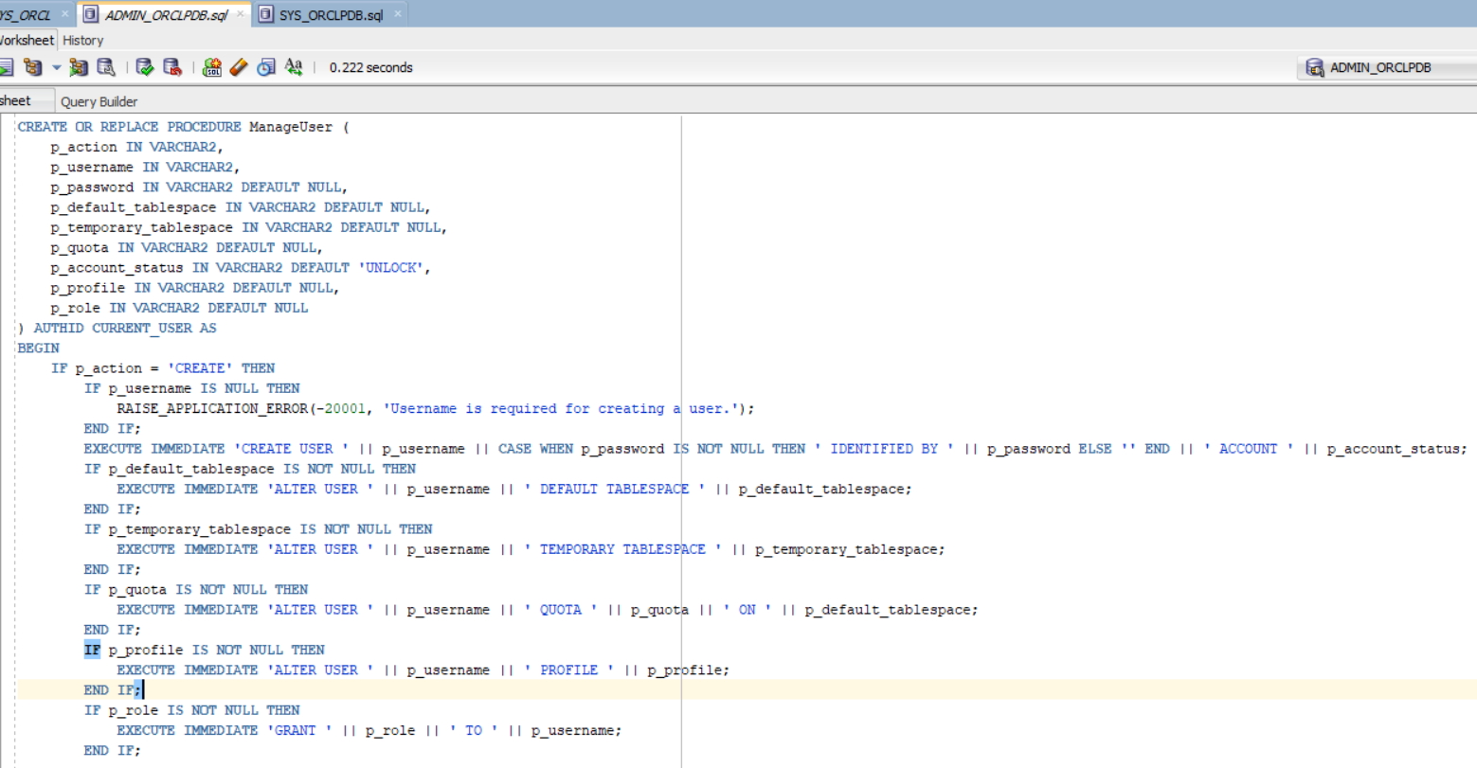

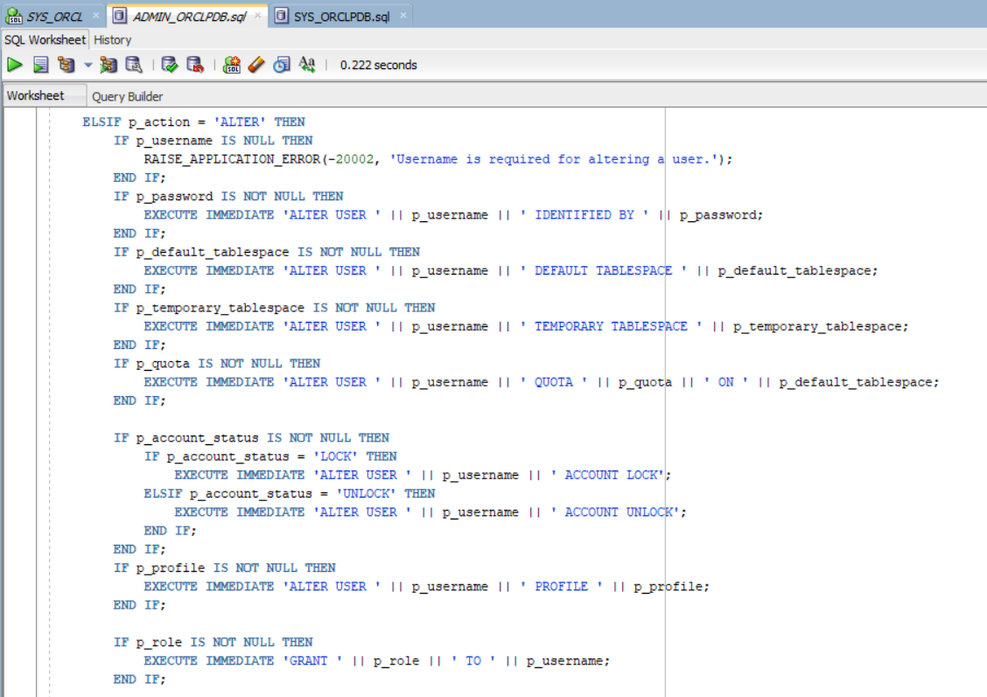

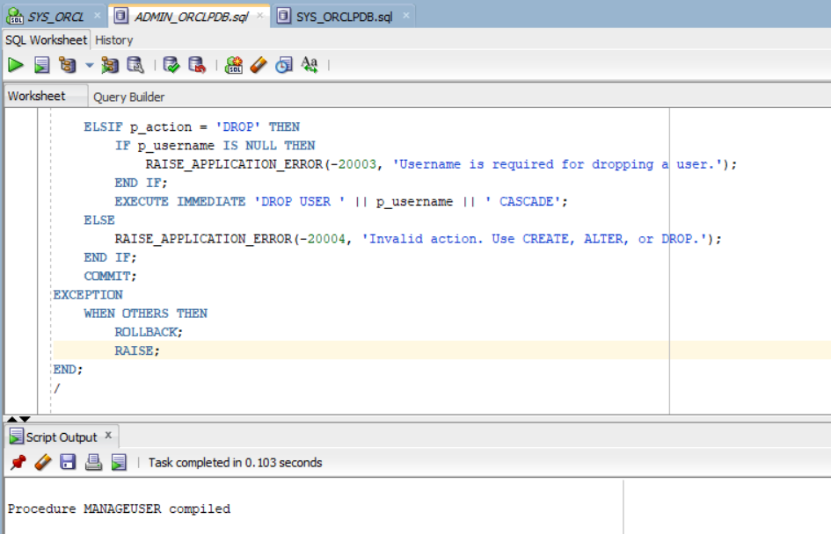

### Triển khai trên C#

|  |
| --- |
| public bool CreateUser(ref string err, string username, string password, string default_tablespace, string temporary_tablespace, string quota, string account_status, string profile, string role)  {      return dal.ExecuteNonQuery("ManageUser", CommandType.StoredProcedure, ref err,          new string[] { "p_action", "p_username", "p_password", "p_default_tablespace", "p_temporary_tablespace", "p_quota", "p_account_status", "p_profile", "p_role" },          new object[] { "CREATE" , username, password, default_tablespace, temporary_tablespace, quota, account_status, profile, role });  }  public bool DeleteUser(ref string err, string username)  {      return dal.ExecuteNonQuery("ManageUser", CommandType.StoredProcedure, ref err,          new string[] { "p_action", "p_username"},          new object[] { "DROP", username });  }  public bool UpdateUser(ref string err, string username, string password, string default_tablespace, string temporary_tablespace, string quota, string account_status, string profile, string role)  {      return dal.ExecuteNonQuery("ManageUser", CommandType.StoredProcedure, ref err,          new string[] { "p_action", "p_username", "p_password", "p_default_tablespace", "p_temporary_tablespace", "p_quota", "p_account_status", "p_profile", "p_role" },          new object[] { "ALTER", username, password, default_tablespace, temporary_tablespace, quota, account_status, profile, role });  } |

### Các view liên quan đến quản lý user

* *View xem thông tin về tài khoản user*

|  |
| --- |
| CREATE OR REPLACE VIEW USER_ACCOUNT_INFO AS  SELECT DISTINCT      u.USERNAME,      u.ACCOUNT_STATUS,      u.LOCK_DATE,      u.CREATED AS CREATED_DATE,      u.DEFAULT_TABLESPACE,      u.TEMPORARY_TABLESPACE,      q.MAX_BYTES / 1024 / 1024 AS QUOTA_MB,      u.PROFILE,      r.GRANTED_ROLE,      r.ADMIN_OPTION AS ROLE_CAN_BE_GRANTED  FROM      DBA_USERS u  LEFT JOIN DBA_TS_QUOTAS q ON u.USERNAME = q.USERNAME  LEFT JOIN DBA_ROLE_PRIVS r ON u.USERNAME = r.GRANTEE  ORDER BY u.USERNAME; |

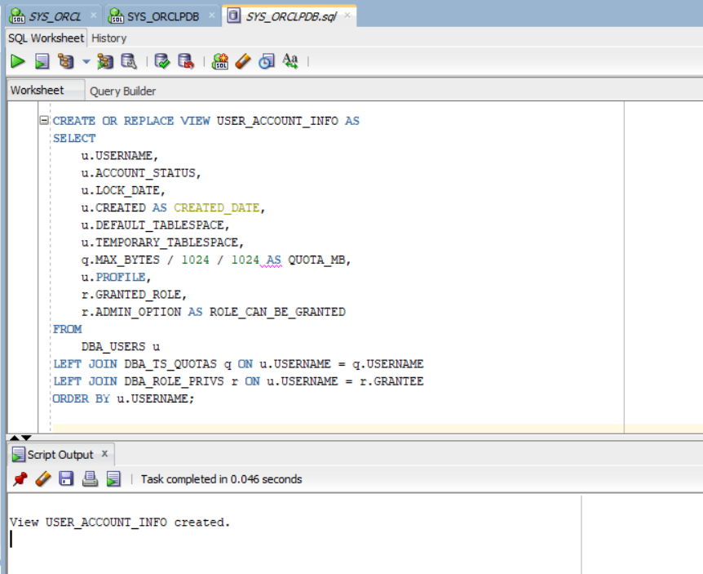

* *View xem thông tin về các quyền hệ thống của user*

|  |
| --- |
| CREATE OR REPLACE VIEW USER_PRIVILEGES_INFO AS  SELECT      p.GRANTEE AS USERNAME,      p.PRIVILEGE,      p.ADMIN_OPTION AS CANT_GRANT,      'DIRECT' AS GRANT_TYPE  FROM      DBA_SYS_PRIVS p  WHERE      p.GRANTEE IN (SELECT USERNAME FROM DBA_USERS)  UNION  SELECT      r.GRANTEE AS USERNAME,      rp.PRIVILEGE,      rp.ADMIN_OPTION AS CANT_GRANT,      'THROUGH ROLE' AS GRANT_TYPE  FROM      DBA_ROLE_PRIVS r  JOIN DBA_SYS_PRIVS rp ON r.GRANTED_ROLE = rp.GRANTEE  WHERE      r.GRANTEE IN (SELECT USERNAME FROM DBA_USERS)  ORDER BY USERNAME; |

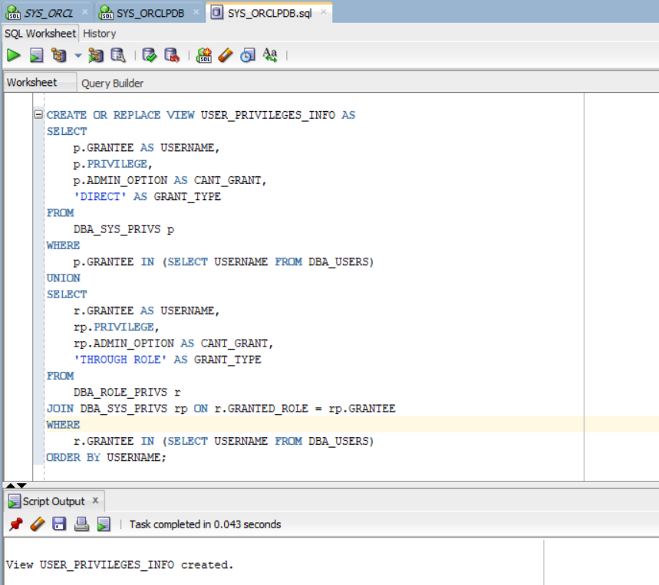

* *View xem thông tin về các quyền đối tượng của user*

|  |
| --- |
| CREATE OR REPLACE VIEW USER_OBJECT_PRIVILEGES_INFO AS  SELECT      o.GRANTEE AS USERNAME,      o.OWNER,      o.TABLE_NAME,      o.PRIVILEGE,      o.GRANTABLE AS CAN_GRANT,      'DIRECT' AS GRANT_TYPE  FROM      DBA_TAB_PRIVS o  WHERE      o.GRANTEE IN (SELECT USERNAME FROM DBA_USERS)  UNION  SELECT      u.USERNAME,      o.OWNER,      o.TABLE_NAME,      o.PRIVILEGE,      o.GRANTABLE AS CAN_GRANT,      'THROUGH ROLE' AS GRANT_TYPE  FROM      DBA_USERS u  JOIN DBA_ROLE_PRIVS r ON u.USERNAME = r.GRANTEE  JOIN DBA_TAB_PRIVS o ON r.GRANTED_ROLE = o.GRANTEE  ORDER BY USERNAME; |

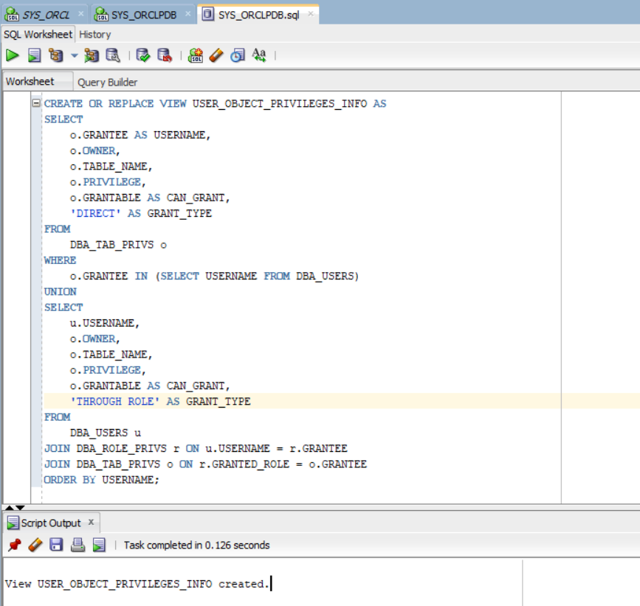

### Policy liên quan đến quản lý user

*Policy function thể hiện admin xem được thông tin của toàn bộ bảng quản lý thông tin user, còn user thông thường chỉ xem được thông tin của chính mình.*

|  |
| --- |
| CREATE OR REPLACE FUNCTION admin_filter(      p_schema IN VARCHAR2,      p_object IN VARCHAR2)  RETURN VARCHAR2  AS  BEGIN    IF USER = 'ADMIN' THEN      -- Nếu là admin      RETURN '1=1';    ELSE      -- Nếu không phải admin      RETURN 'USERNAME = USER';    END IF;  END;  / |

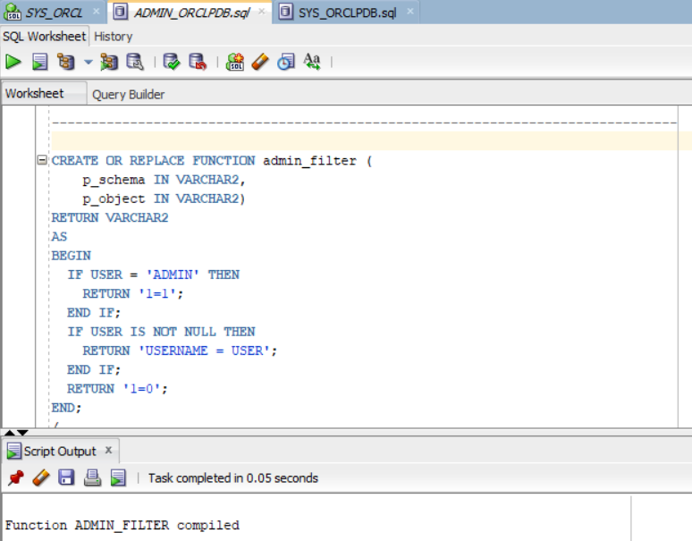

* Gán policy cho các đối tượng

|  |
| --- |
| BEGIN    DBMS_RLS.ADD_POLICY(      object_schema   => 'ADMIN',      object_name     => 'USER_ACCOUNT_INFO',      policy_name     => 'USER_ACCESS_POLICY',      function_schema => 'ADMIN',      policy_function => 'admin_filter',      statement_types => 'SELECT',      update_check    => FALSE    );    DBMS_RLS.ADD_POLICY(      object_schema   => 'ADMIN',      object_name     => 'USER_PRIVILEGES_INFO',      policy_name     => 'USER_ACCESS_POLICY',      function_schema => 'ADMIN',      policy_function => 'admin_filter',      statement_types => 'SELECT',      update_check    => FALSE    );      DBMS_RLS.ADD_POLICY(      object_schema   => 'ADMIN',      object_name     => 'USER_OBJECT_PRIVILEGES_INFO',      policy_name     => 'USER_ACCESS_POLICY',      function_schema => 'ADMIN',      policy_function => 'admin_filter',      statement_types => 'SELECT',      update_check    => FALSE    );  END;  / |

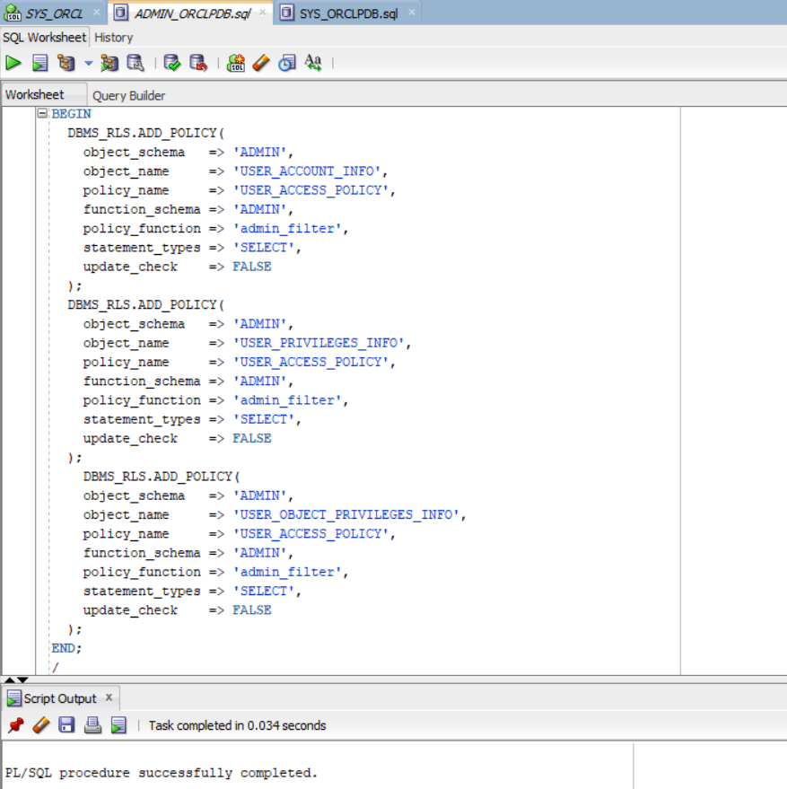

* *Kiểm tra lại trên một view cụ thể là USER_ACCOUNT_INFO:*
  + *User ADMIN có quyền xem toàn bộ thông tin tài khoản user*

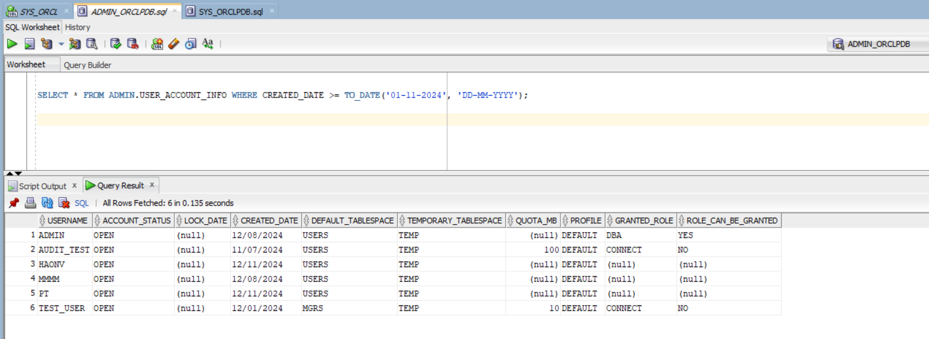

* *User mặc định* ***SCOTT*** *không phải là user admin*

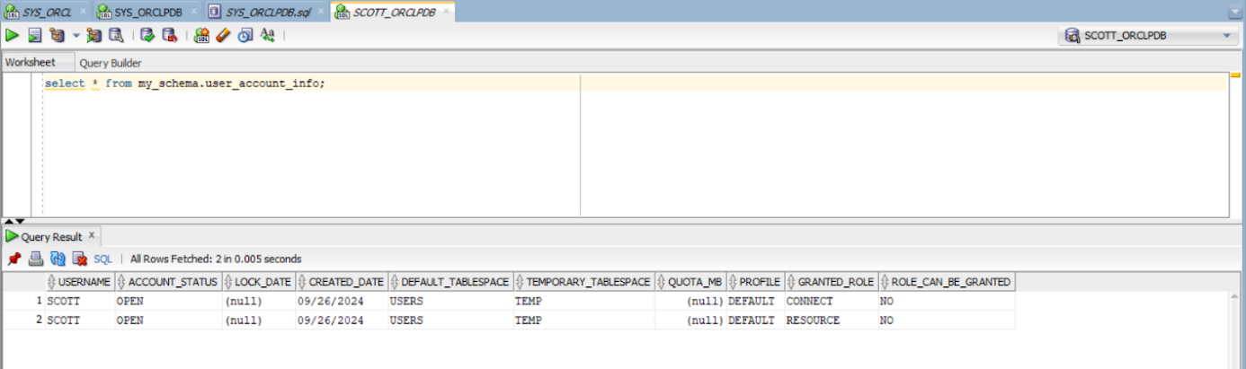

## Quản lý Profile

### Mô tả bài toán

Tạo/xóa/thay đổi profile (khái niệm profile trong CSDL Oracle)

Ứng dụng cần cho phép gán/thay đổi các resource sau của profile (theo 3 loại là Unlimited, Default, một số cụ thể do người dùng gán):

* Sessions_per_user
* Connect_time
* Idle_time

Ứng dụng không cần thiết quản lý các giới hạn resource này của các user khi user đó log in vào hệ thống mà chỉ cần cho phép thiết lập giá trị cho các giới hạn resource này.

Table quản lý profile : liệt kê tất cả các profile, các resource thuộc từng profile và các user đang được gán profile đó.

### Procedure liên quan đến quản lý profile

|  |
| --- |
| CREATE OR REPLACE PROCEDURE ManageProfile (      p_action IN VARCHAR2,      p_profile_name IN VARCHAR2,      p_sessions_per_user IN VARCHAR2 DEFAULT NULL,      p_connect_time IN VARCHAR2 DEFAULT NULL,      p_idle_time IN VARCHAR2 DEFAULT NULL  ) AS  BEGIN      -- Start the transaction      SAVEPOINT start_transaction;      BEGIN          IF p_action = 'CREATE' THEN              EXECUTE IMMEDIATE 'CREATE PROFILE ' || p_profile_name || ' LIMIT ' ||                  'SESSIONS_PER_USER ' ||                  CASE WHEN p_sessions_per_user IS NOT NULL THEN p_sessions_per_user ELSE 'DEFAULT' END || ' ' ||                  'CONNECT_TIME ' ||                  CASE WHEN p_connect_time IS NOT NULL THEN p_connect_time ELSE 'DEFAULT' END || ' ' ||                  'IDLE_TIME ' ||                  CASE WHEN p_idle_time IS NOT NULL THEN p_idle_time ELSE 'DEFAULT' END;          ELSIF p_action = 'ALTER' THEN              EXECUTE IMMEDIATE 'ALTER PROFILE ' || p_profile_name || ' LIMIT ' ||                  'SESSIONS_PER_USER ' ||                  CASE WHEN p_sessions_per_user IS NOT NULL THEN p_sessions_per_user ELSE 'DEFAULT' END || ' ' ||                  'CONNECT_TIME ' ||                  CASE WHEN p_connect_time IS NOT NULL THEN p_connect_time ELSE 'DEFAULT' END || ' ' ||                  'IDLE_TIME ' ||                  CASE WHEN p_idle_time IS NOT NULL THEN p_idle_time ELSE 'DEFAULT' END;          ELSIF p_action = 'DROP' THEN              EXECUTE IMMEDIATE 'DROP PROFILE ' || p_profile_name || ' CASCADE';          ELSE              RAISE_APPLICATION_ERROR(-20001, 'Invalid action.');          END IF;          -- Commit the transaction          COMMIT;      EXCEPTION          WHEN OTHERS THEN              -- Rollback to the savepoint in case of an error              ROLLBACK TO start_transaction;              RAISE;      END;  END; |

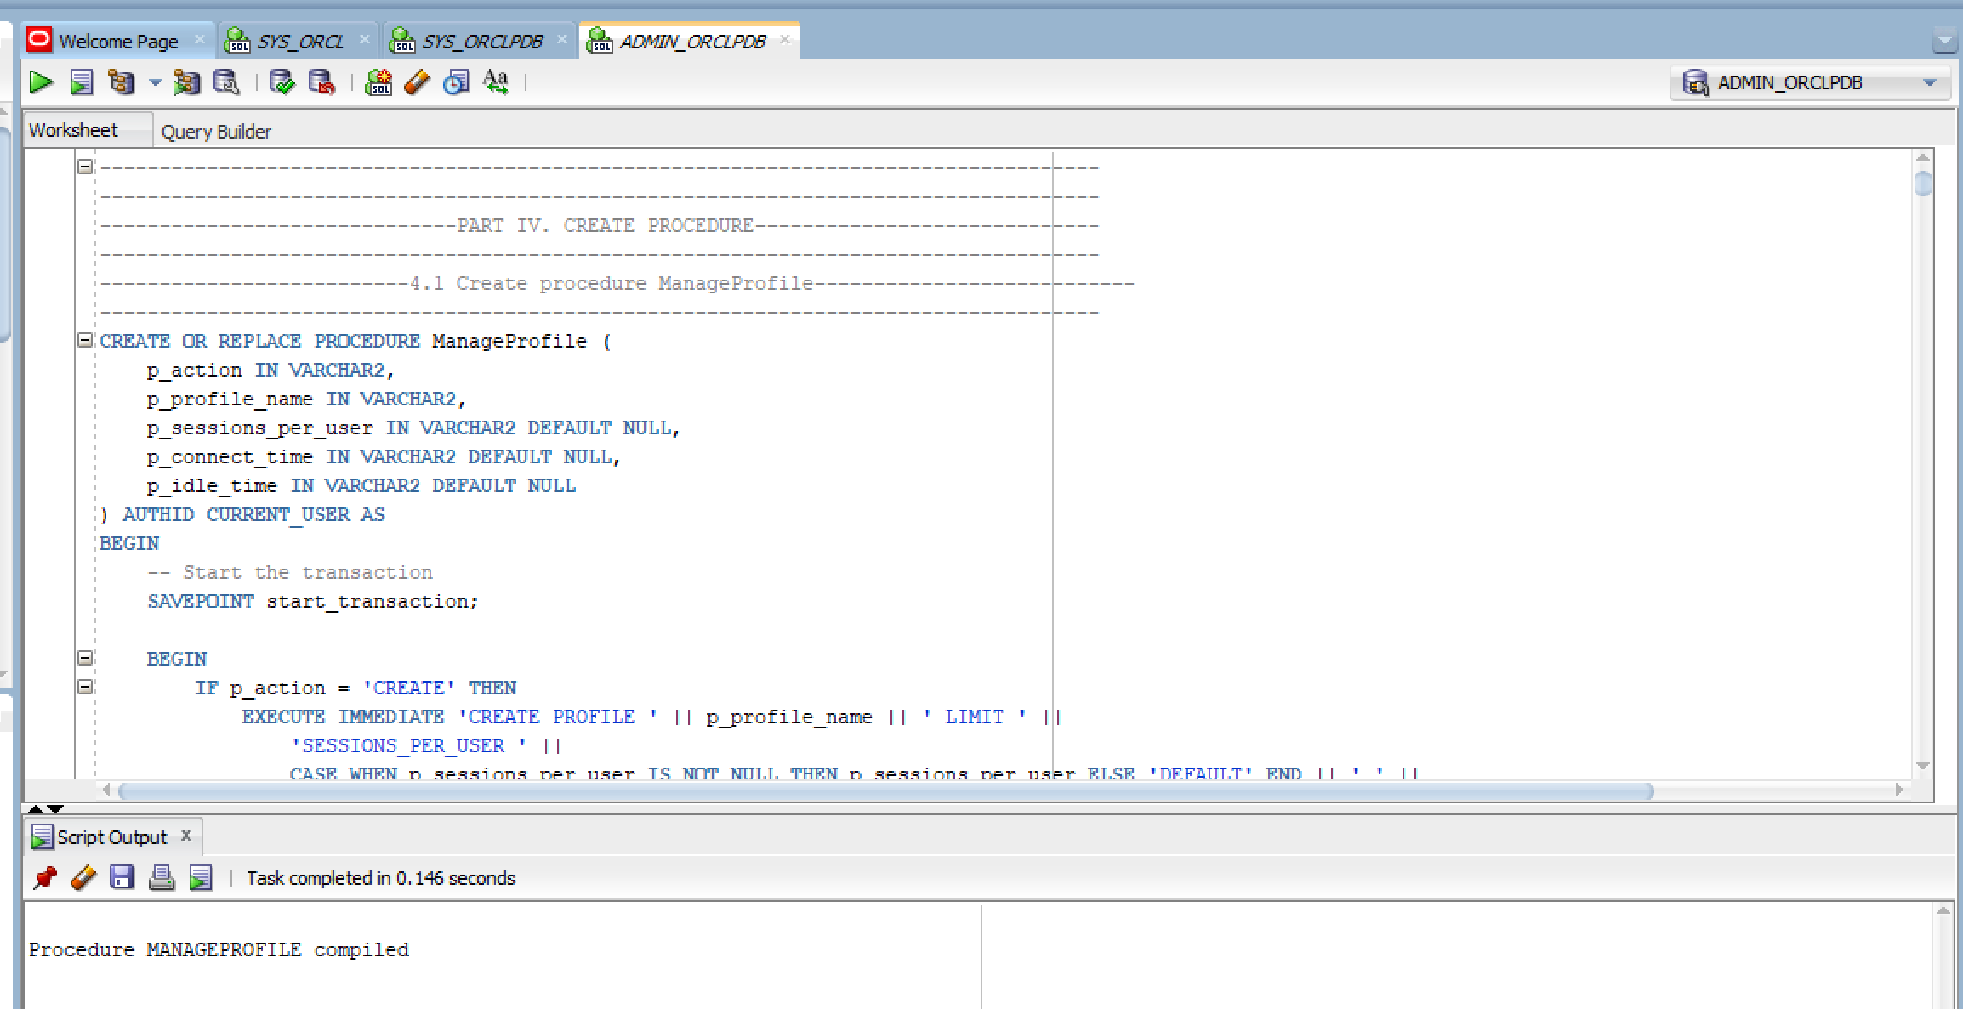

Ta test thử Procedure vừa tạo

Tạo Profile

|  |
| --- |
| BEGIN      ManageProfile(          p_action => 'CREATE',          p_profile_name => 'test_profile',          p_sessions_per_user => '10',          p_connect_time => '30',          p_idle_time => '5'      );  END;  / |

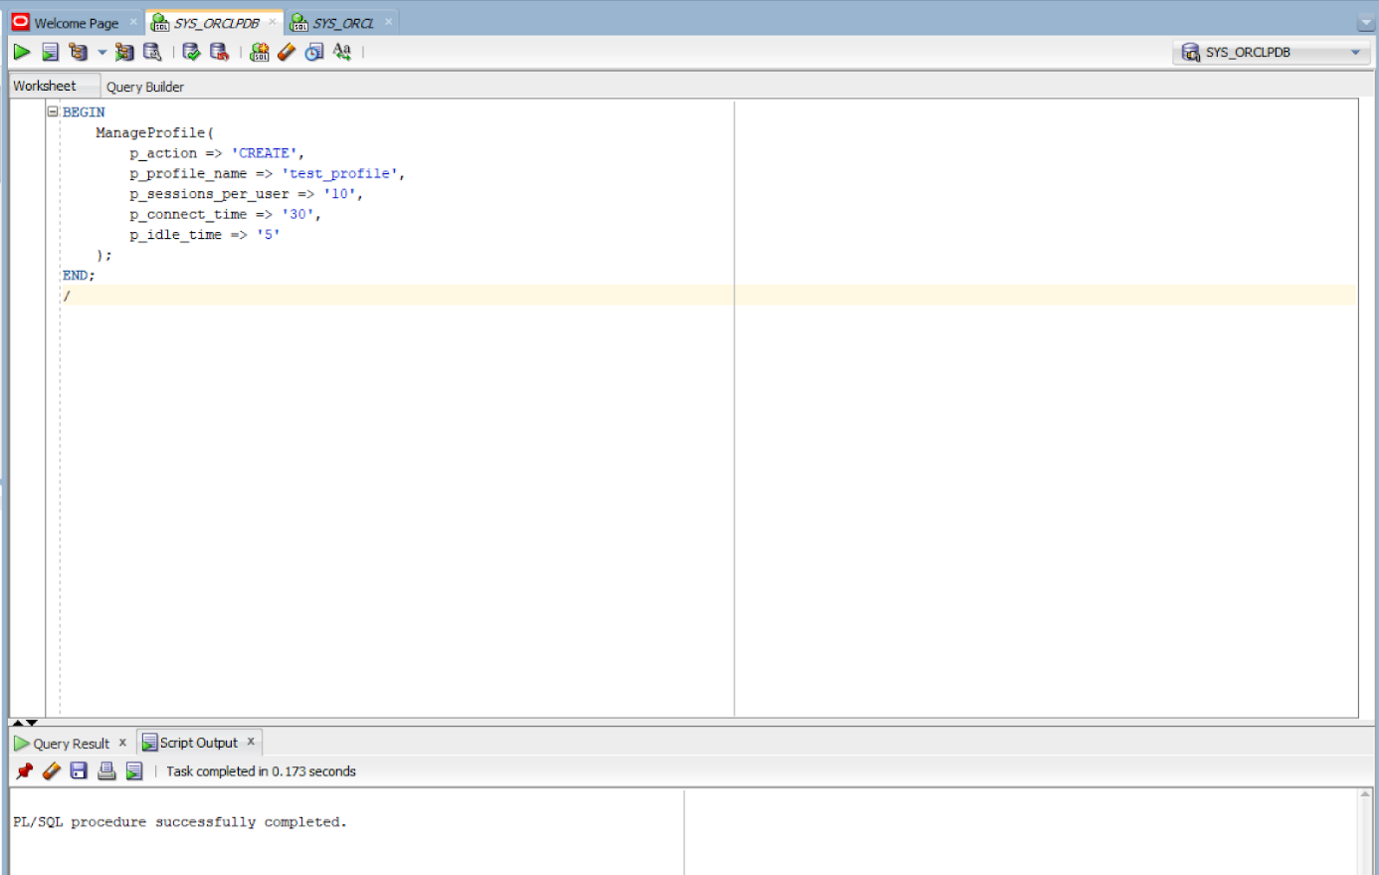

Thay đổi Profile

|  |
| --- |
| BEGIN      ManageProfile(          p_action => 'ALTER',          p_profile_name => 'test_profile',          p_sessions_per_user => '15',          p_connect_time => NULL, -- S? d?ng giá tr? m?c ??nh          p_idle_time => '10'      );  END;  / |

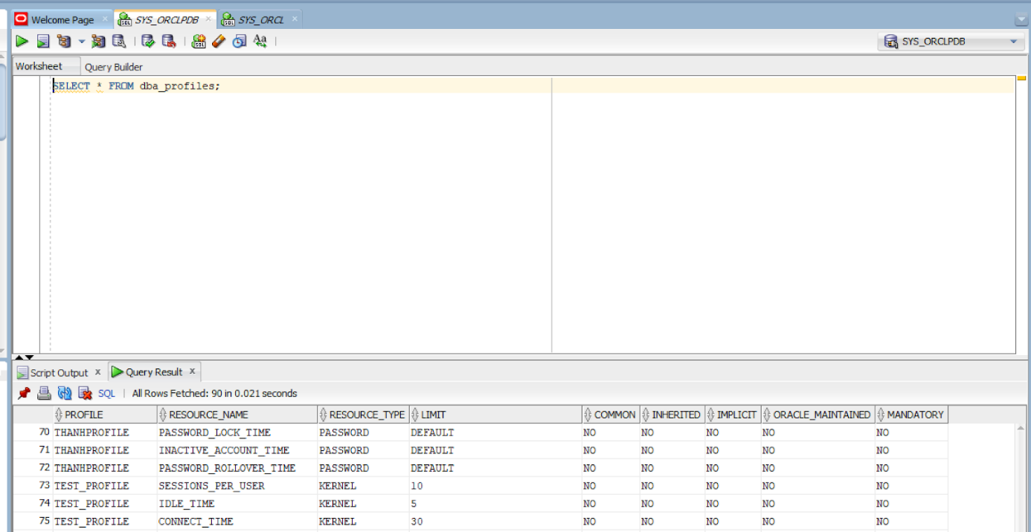

Xóa Profile

|  |
| --- |
| BEGIN      ManageProfile(          p_action => 'DROP',          p_profile_name => 'test_profile'      );  END;  / |

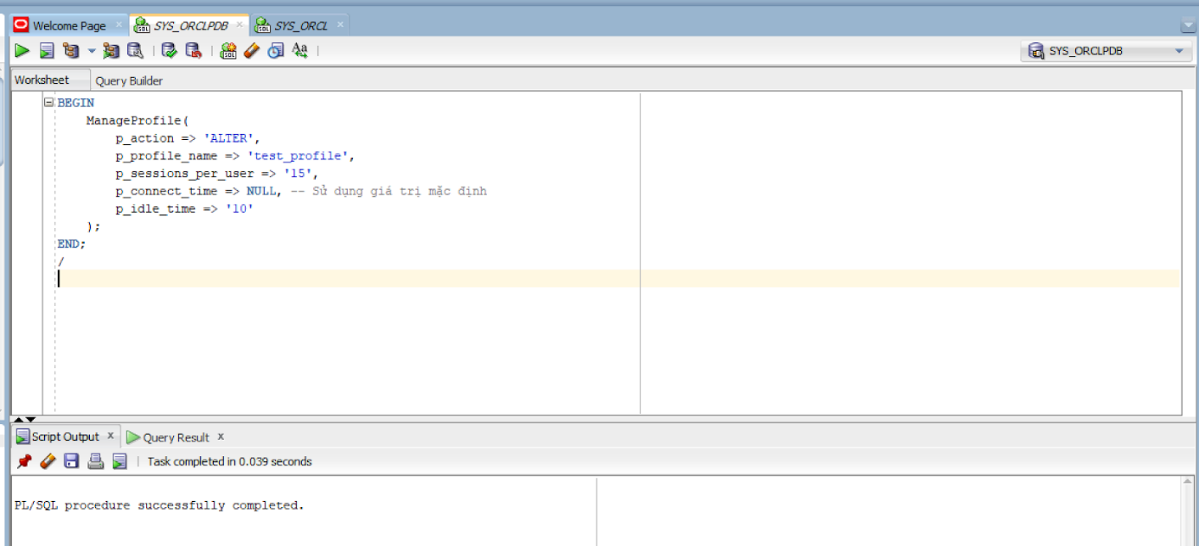

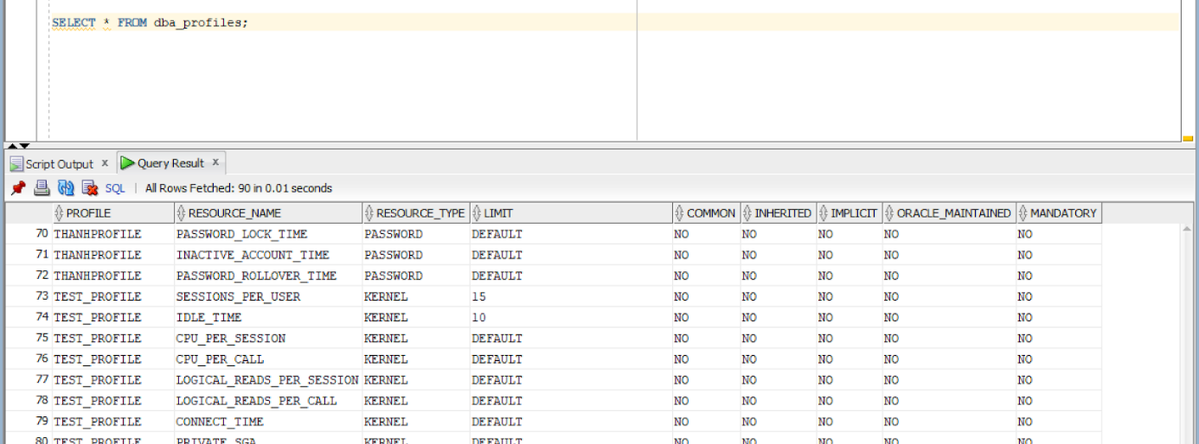

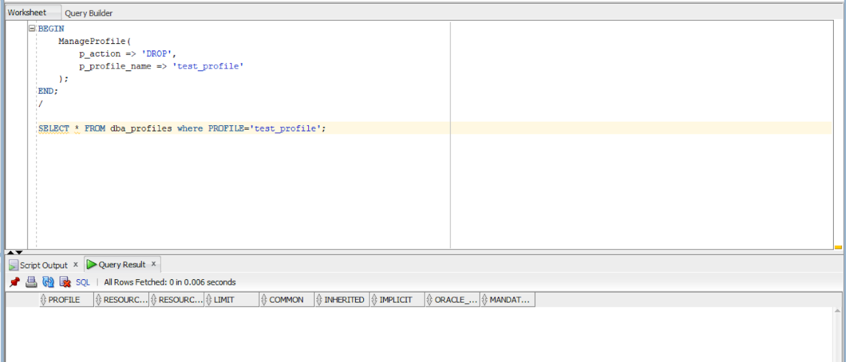

### Triển khai trên C#

|  |
| --- |
| public DataTable GetUserProfile()  {  string query = "SELECT * FROM ADMIN.LIST_PROFILE WHERE USERNAME IS NOT NULL";  return dal.ExecuteQuery(query);  }  public DataTable GetUserProfile(string profile)  {  string query = "SELECT * FROM ADMIN.LIST_PROFILE WHERE PROFILE = :profile";  return dal.ExecuteQueryDataTable(query, CommandType.Text,  new string[] { "profile" },  new object[] { profile });  }  public DataTable GetAllProfile()  {  string query = "SELECT DISTINCT PROFILE FROM ADMIN.LIST_PROFILE";  return dal.ExecuteQuery(query);  }  public DataTable GetInfoProfile()  {  string query = "SELECT * FROM ADMIN.PROFILE_INFO";  return dal.ExecuteQuery(query);  }  public DataTable GetInfoProfile(string profile)  {  string query = "SELECT * FROM ADMIN.PROFILE_INFO WHERE PROFILE = :profile";  return dal.ExecuteQueryDataTable(query, CommandType.Text,  new string[] { "profile" },  new object[] { profile });  }  public bool CreateProfile(ref string err,  string profile_name,  string sessions_per_user,  string connect_time,  string idle_time)  {  return dal.ExecuteNonQuery(  "ManageProfile",  CommandType.StoredProcedure,  ref err,  new string[] { "p_action", "p_profile_name", "p_sessions_per_user", "p_connect_time", "p_idle_time" },  new object[] { "CREATE", profile_name, sessions_per_user, connect_time, idle_time }  );  }  public bool DeleteProfile(ref string err,  string profile_name)  {  return dal.ExecuteNonQuery(  "ManageProfile",  CommandType.StoredProcedure,  ref err,  new string[] { "p_action", "p_profile_name" }, // Tên tham số  new object[] { "DROP", profile_name } // Giá trị tham số  );  }  public bool UpdateProfile(ref string err,  string profile_name,  string sessions_per_user,  string connect_time,  string idle_time)  {  return dal.ExecuteNonQuery(  "ManageProfile",  CommandType.StoredProcedure,  ref err,  new string[] { "p_action", "p_profile_name", "p_sessions_per_user", "p_connect_time", "p_idle_time" }, // Tên tham số  new object[] { "ALTER", profile_name, sessions_per_user, connect_time, idle_time } // Giá trị tham số  );  } |

### Các view liên quan đến quản lý profile

1. View xem thông tin về các username và các profile được gán cho username

|  |
| --- |
| CREATE OR REPLACE VIEW LIST_PROFILE AS  SELECT DISTINCT  u.USERNAME,  p.PROFILE  FROM  DBA_PROFILES p  LEFT JOIN DBA_USERS u  ON u.PROFILE = p.PROFILE  ORDER BY  u.USERNAME; |

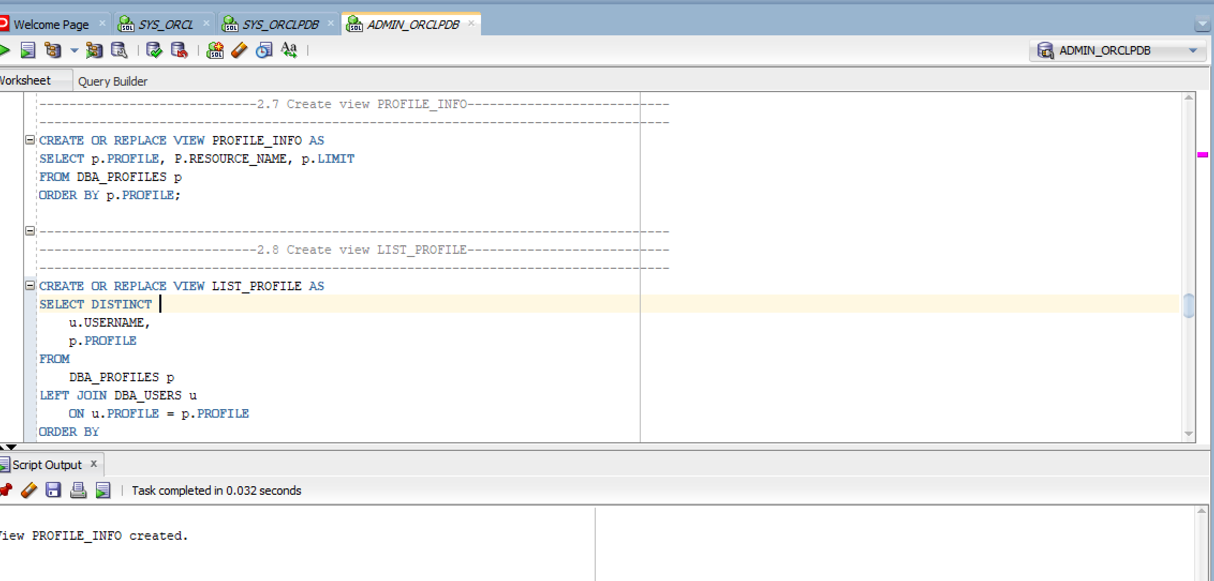

2. View xem thông tin về các RESOURCE của PROFILE

|  |
| --- |
| CREATE OR REPLACE VIEW PROFILE_INFO AS  SELECT p.PROFILE, P.RESOURCE_NAME, p.LIMIT  FROM DBA_PROFILES p  ORDER BY p.PROFILE; |

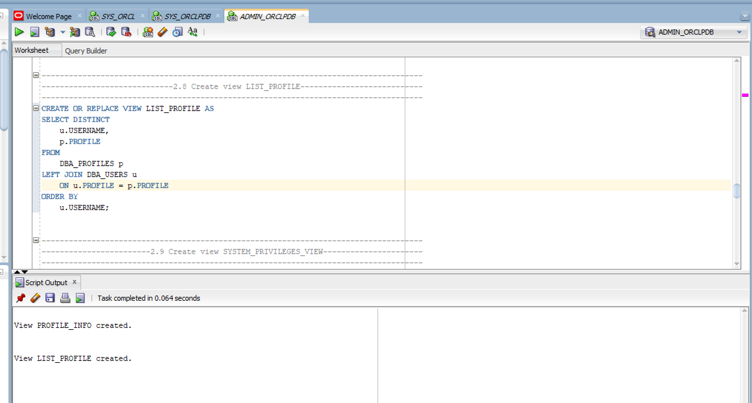

### Policy liên quan đến quản lý Profile

*Policy function thể hiện admin xem được thông tin của toàn bộ thông tin Profile thông tin user, còn user thông thường chỉ xem được thông tin Profilecủa chính mình nếu được cấp quyền xem bảng đó*

|  |
| --- |
| CREATE OR REPLACE FUNCTION admin_filter(      p_schema IN VARCHAR2,      p_object IN VARCHAR2)  RETURN VARCHAR2  AS  BEGIN    IF USER = 'ADMIN' THEN      -- Nếu là admin (có role DBA)      RETURN '1=1';    ELSE      -- Nếu không phải admin      RETURN 'USERNAME = USER';    END IF;  END;  / |

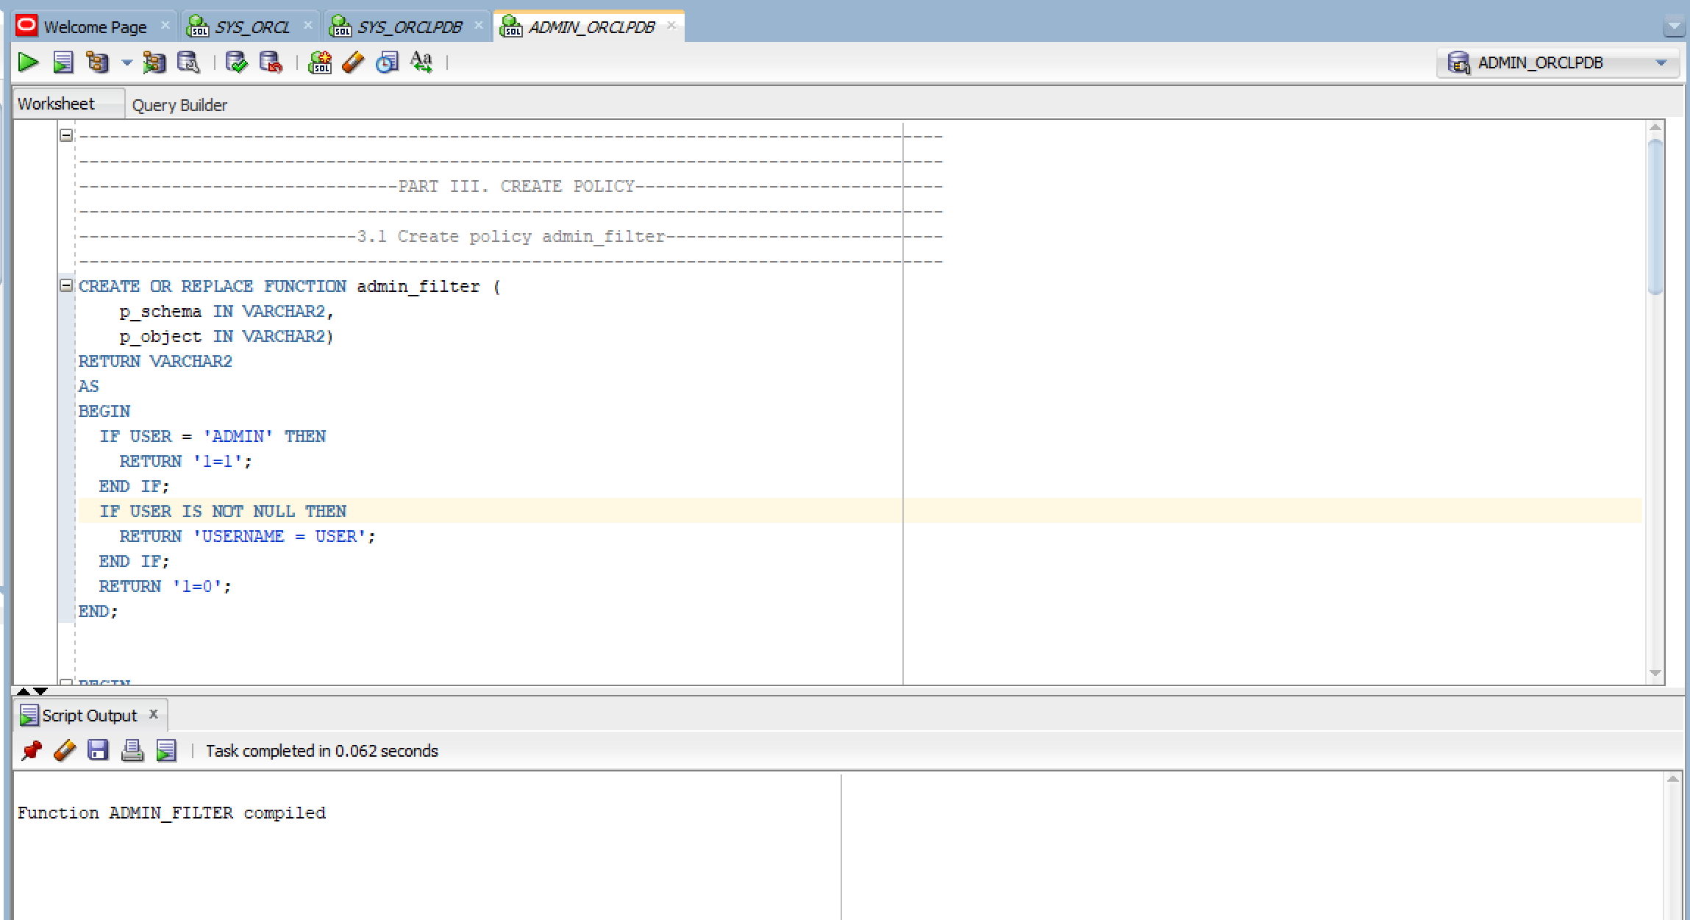

|  |
| --- |
| BEGIN  DBMS_RLS.ADD_POLICY(  object_schema => 'ADMIN',  object_name => 'LIST_PROFILE',  policy_name => 'PROFILE_ACCESS_POLICY',  function_schema => 'ADMIN',  policy_function => 'admin_filter',  statement_types => 'SELECT',  update_check => FALSE  );  END; |

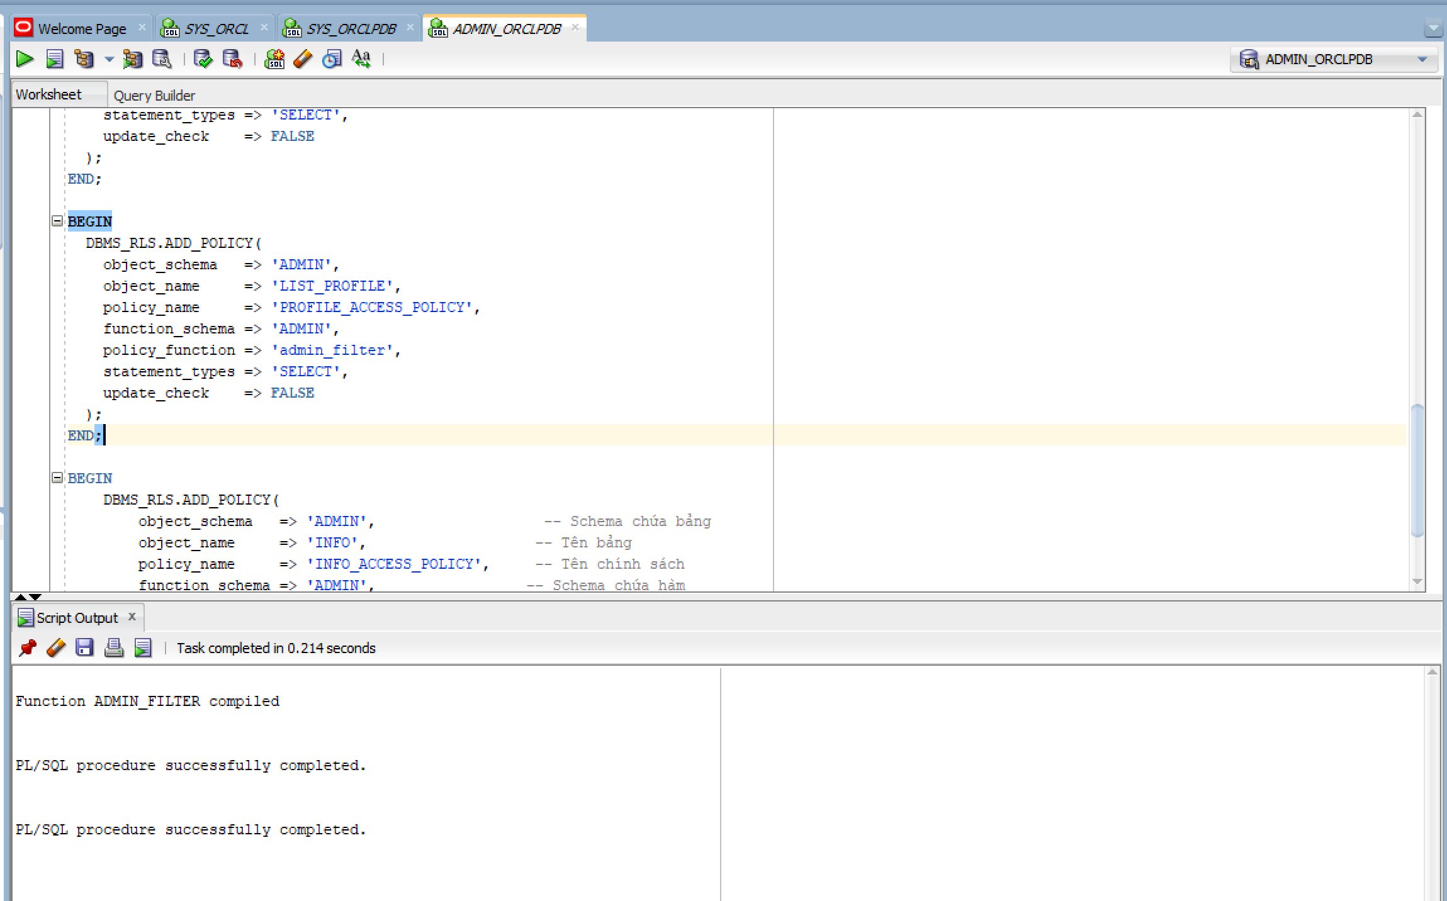

## Quản lý Audit

### Mô tả bài toán

Admin có thể xem lại lịch sử truy vấn chỉnh sửa các bảng do Admin quản lý

Trước khi đó Admin phải tiến hành chạy lệnh ghi nhận tất cả thao tác trên các bảng của ADMIN

|  |
| --- |
| *AUDIT SELECT TABLE, UPDATE TABLE, INSERT TABLE, DELETE TABLE BY ADMIN;* |

### Triển khai C#

|  |
| --- |
| public DataTable GetAllAudit()  {  string query = "select username, timestamp, obj_name, action_name from dba_audit_trail where obj_name in ('INFO', 'USERS')";  return db.ExecuteQuery(query);  } |

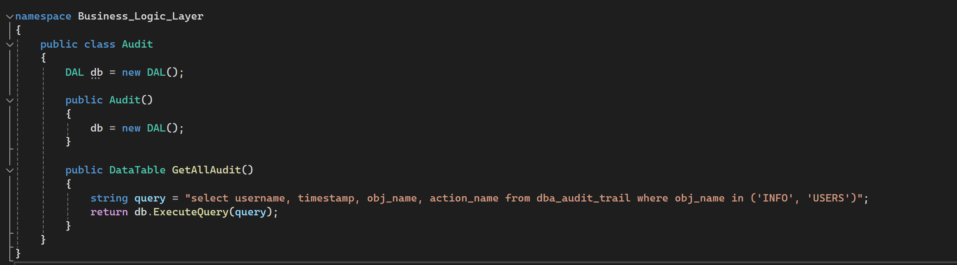

## Quản lý Role và quyền

### Chức năng tạo/xóa/thay đổi role

* Tạo Role (CREATE ROLE).
* Thay đổi Role (đổi Password nếu Role có Password) (ALTER ROLE).
* Xóa Role (DROP ROLE).

|  |
| --- |
| CREATE OR REPLACE PROCEDURE Manage_Role (  p_action IN VARCHAR2, -- 'CREATE', 'DROP', hoặc 'ALTER'  p_role_name IN VARCHAR2, -- Tên role  p_password IN VARCHAR2 DEFAULT NULL -- Password (chỉ áp dụng cho 'CREATE' và 'ALTER')  )  AUTHID CURRENT_USER -- Sử dụng quyền của user thực thi  IS  v_count NUMBER;  BEGIN  -- Kiểm tra trạng thái role  SELECT COUNT(*)  INTO v_count  FROM DBA_ROLES  WHERE ROLE = UPPER(p_role_name);  -- Xử lý hành động  IF UPPER(p_action) = 'CREATE' THEN  IF v_count > 0 THEN  -- Role đã tồn tại  RAISE_APPLICATION_ERROR(-20001, 'Role "' || p_role_name || '" already exists.');  ELSE  -- Tạo role  IF p_password IS NOT NULL THEN  EXECUTE IMMEDIATE 'CREATE ROLE ' || p_role_name || ' IDENTIFIED BY ' || p_password;  ELSE  EXECUTE IMMEDIATE 'CREATE ROLE ' || p_role_name;  END IF;  END IF;  ELSIF UPPER(p_action) = 'DROP' THEN  IF v_count = 0 THEN  -- Role không tồn tại  RAISE_APPLICATION_ERROR(-20002, 'Role "' || p_role_name || '" does not exist.');  ELSE  -- Xóa role  EXECUTE IMMEDIATE 'DROP ROLE ' || p_role_name;  END IF;  ELSIF UPPER(p_action) = 'ALTER' THEN  IF v_count = 0 THEN  -- Role không tồn tại  RAISE_APPLICATION_ERROR(-20003, 'Role "' || p_role_name || '" does not exist.');  ELSE  -- Thay đổi password role  IF p_password IS NOT NULL THEN  EXECUTE IMMEDIATE 'ALTER ROLE ' || p_role_name || ' IDENTIFIED BY ' || p_password;  ELSE  RAISE_APPLICATION_ERROR(-20004, 'Password is required to alter the role.');  END IF;  END IF;  ELSE  -- Hành động không hợp lệ  RAISE_APPLICATION_ERROR(-20005, 'Invalid action. Use CREATE, DROP, or ALTER.');  END IF;  END;  / |

Procedure Manage_Role được xây dựng để quản lý các vai trò (roles) trong Oracle Database với ba hành động chính: CREATE, DROP, và ALTER.

Đầu tiên, procedure kiểm tra sự tồn tại của role thông qua bảng hệ thống DBA_ROLES. Nếu hành động là CREATE, nó sẽ tạo role mới (có thể kèm mật khẩu nếu được cung cấp), hoặc báo lỗi nếu role đã tồn tại. Nếu hành động là DROP, procedure sẽ xóa role nếu tồn tại, ngược lại báo lỗi nếu role không tìm thấy. Với hành động ALTER, procedure thay đổi mật khẩu của role khi có mật khẩu được cung cấp và role tồn tại; nếu không, báo lỗi phù hợp. Mọi thao tác được thực hiện thông qua EXECUTE IMMEDIATE để linh hoạt và hỗ trợ xử lý lỗi chi tiết.

Áp dụng trên C#

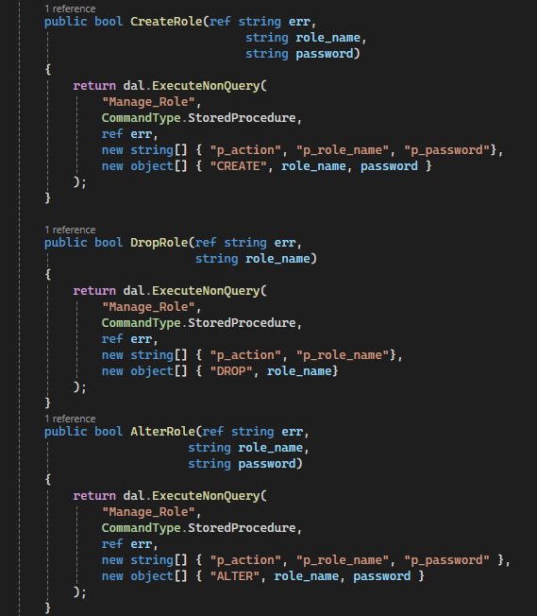

### Quản Lý Role (Gán/Thu Hồi Role Chỉ Trên User)

* Gán quyền (GRANT):

+ Xác minh quyền của người gọi (có quyền GRANT ANY ROLE).

+ Kiểm tra sự tồn tại của role trong DBA_ROLES và user trong DBA_USERS.

+ Gán role cho user, với tùy chọn WITH ADMIN OPTION nếu được yêu cầu.

* Thu hồi quyền (REVOKE):

+ Kiểm tra tương tự như GRANT, đảm bảo role và user tồn tại.

+ Thu hồi role khỏi user mà không sử dụng tùy chọn WITH ADMIN OPTION.

|  |
| --- |
| CREATE OR REPLACE PROCEDURE GRANT_REVOKE_Roles (  p_action IN VARCHAR2, -- 'GRANT' hoặc 'REVOKE'  p_role_name IN VARCHAR2, -- Tên role  p_user_name IN VARCHAR2, -- Tên user nhận role  p_with_option IN BOOLEAN DEFAULT FALSE -- TRUE: WITH ADMIN OPTION (chỉ GRANT)  )  AUTHID CURRENT_USER -- Thực thi với quyền user hiện tại  IS  v_sql VARCHAR2(4000); -- Câu lệnh SQL  v_exists NUMBER; -- Biến kiểm tra tồn tại  BEGIN  -- Kiểm tra quyền của người gọi  SELECT COUNT(*)  INTO v_exists  FROM SESSION_PRIVS  WHERE PRIVILEGE = 'GRANT ANY ROLE';  IF v_exists = 0 THEN  RAISE_APPLICATION_ERROR(-20002, 'You do not have the privilege "GRANT ANY ROLE" to perform this action.');  END IF;  -- Kiểm tra role có tồn tại không  SELECT COUNT(*)  INTO v_exists  FROM DBA_ROLES  WHERE ROLE = UPPER(p_role_name);  IF v_exists = 0 THEN  RAISE_APPLICATION_ERROR(-20003, 'Role "' || p_role_name || '" does not exist.');  END IF;  -- Kiểm tra user có tồn tại không  SELECT COUNT(*)  INTO v_exists  FROM DBA_USERS  WHERE USERNAME = UPPER(p_user_name);  IF v_exists = 0 THEN  RAISE_APPLICATION_ERROR(-20004, 'User "' || p_user_name || '" does not exist.');  END IF;  -- Xây dựng câu lệnh SQL  IF UPPER(p_action) = 'GRANT' THEN  -- Chỉ thêm WITH ADMIN OPTION khi GRANT và p_with_option = TRUE  IF p_with_option THEN  v_sql := p_action || ' ' || p_role_name || ' TO ' || p_user_name || ' WITH ADMIN OPTION';  ELSE  v_sql := p_action || ' ' || p_role_name || ' TO ' || p_user_name;  END IF;  ELSE  -- REVOKE không dùng WITH ADMIN OPTION  v_sql := p_action || ' ' || p_role_name || ' FROM ' || p_user_name;  END IF;  -- Thực thi câu lệnh SQL  EXECUTE IMMEDIATE v_sql;  EXCEPTION  WHEN OTHERS THEN  RAISE_APPLICATION_ERROR(-20006, 'An unexpected error occurred: ' || SQLERRM);  END; |

Áp dụng trên C#

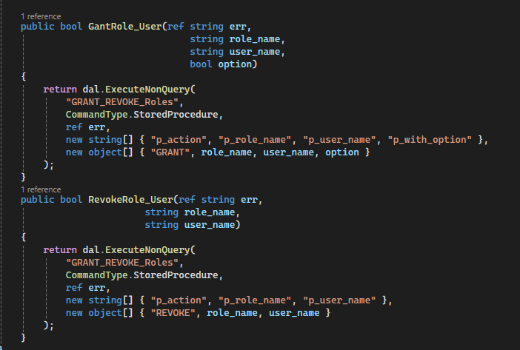

### Quản Lý Quyền (Gán/Thu Hồi Quyền trên User hoặc Role)

Procedure Manage_System_Privileges được thiết kế để quản lý việc cấp (GRANT) hoặc thu hồi (REVOKE) các quyền hệ thống (System Privileges) trong Oracle Database cho các đối tượng là user hoặc role. Procedure đảm bảo kiểm tra toàn diện trước khi thực hiện thao tác, bao gồm kiểm tra tính hợp lệ của hành động (chỉ chấp nhận GRANT hoặc REVOKE), xác minh quyền hạn của người gọi thông qua quyền GRANT ANY PRIVILEGE, và kiểm tra sự tồn tại của đối tượng nhận quyền (p_grantee) trong hệ thống.

Nếu hành động là GRANT, procedure hỗ trợ tùy chọn WITH ADMIN OPTION để cho phép người được cấp quyền có thể tiếp tục cấp quyền đó cho user hoặc role khác. Câu lệnh SQL được xây dựng động dựa trên tham số đầu vào và thực thi bằng EXECUTE IMMEDIATE.

|  |
| --- |
| CREATE OR REPLACE PROCEDURE Manage_System_Privileges (  p_action IN VARCHAR2, -- 'GRANT' hoặc 'REVOKE'  p_privilege IN VARCHAR2, -- Tên quyền (CREATE SESSION, SELECT ANY TABLE, ...)  p_grantee IN VARCHAR2, -- Tên user hoặc role được cấp quyền  p_with_option IN BOOLEAN DEFAULT FALSE -- TRUE: WITH ADMIN OPTION (chỉ GRANT)  )  AUTHID CURRENT_USER -- Thực thi với quyền user hiện tại  IS  v_sql VARCHAR2(4000); -- Câu lệnh SQL  v_exists NUMBER; -- Biến kiểm tra tồn tại  BEGIN  -- Kiểm tra giá trị của p_action  IF UPPER(p_action) NOT IN ('GRANT', 'REVOKE') THEN  RAISE_APPLICATION_ERROR(-20001, 'Invalid action. Use GRANT or REVOKE.');  END IF;  -- Kiểm tra quyền của người gọi  SELECT COUNT(*)  INTO v_exists  FROM SESSION_PRIVS  WHERE PRIVILEGE = 'GRANT ANY PRIVILEGE';  IF v_exists = 0 THEN  RAISE_APPLICATION_ERROR(-20002, 'You do not have the privilege "GRANT ANY PRIVILEGE" to perform this action.');  END IF;  -- Kiểm tra grantee là role  SELECT COUNT(*)  INTO v_exists  FROM DBA_ROLES  WHERE ROLE = UPPER(p_grantee);  IF v_exists = 0 THEN  -- Nếu không phải role, kiểm tra xem grantee có phải là user không  SELECT COUNT(*)  INTO v_exists  FROM DBA_USERS  WHERE USERNAME = UPPER(p_grantee);  IF v_exists = 0 THEN  RAISE_APPLICATION_ERROR(-20003, 'Grantee "' || p_grantee || '" does not exist as a user or role.');  END IF;  END IF;  -- Xây dựng câu lệnh SQL  IF UPPER(p_action) = 'GRANT' THEN  v_sql := p_action || ' ' || p_privilege || ' TO ' || p_grantee;  IF p_with_option THEN  v_sql := v_sql || ' WITH ADMIN OPTION';  END IF;  ELSE  v_sql := p_action || ' ' || p_privilege || ' FROM ' || p_grantee;  END IF;  -- Thực thi câu lệnh SQL  EXECUTE IMMEDIATE v_sql;  EXCEPTION  WHEN OTHERS THEN  RAISE_APPLICATION_ERROR(-20004, 'An unexpected error occurred: ' || SQLERRM);  END;  / |

Áp dụng trên C#

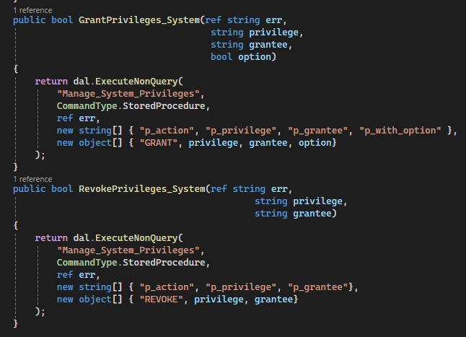

### Quản Lý Quyền Đối Tượng (Object Privileges)

* Kiểm tra xem đối tượng (bảng, view) có tồn tại không.
* Hỗ trợ cấp quyền với GRANT OPTION (nếu cần).
* Hỗ trợ gán/thu hồi quyền như: SELECT, INSERT, DELETE trên bảng.
* Hỗ trợ gán thu hồi quyền: INSERT, UPDATE trên column

|  |
| --- |
| CREATE OR REPLACE PROCEDURE Manage_Object_Privileges (  p_action IN VARCHAR2, -- 'GRANT' hoặc 'REVOKE'  p_privilege IN VARCHAR2, -- Tên quyền (SELECT, INSERT, DELETE...)  p_grantee IN VARCHAR2, -- User hoặc role được cấp quyền  p_object_name IN VARCHAR2, -- Tên đối tượng (bảng hoặc view)  p_column_name IN VARCHAR2 DEFAULT NULL, -- Tên cột (chỉ sử dụng nếu áp dụng cho cột)  p_with_option IN BOOLEAN DEFAULT FALSE -- TRUE: WITH GRANT OPTION (chỉ GRANT)  )  AUTHID CURRENT_USER -- Thực thi với quyền user hiện tại  IS  v_sql VARCHAR2(4000); -- Lệnh SQL  v_exists NUMBER; -- Biến kiểm tra tồn tại  v_is_role NUMBER; -- Biến kiểm tra nếu p_grantee là role  v_is_nullable NUMBER; -- Kiểm tra cột có thể NULL hay không  BEGIN  -- Kiểm tra giá trị của p_action  IF UPPER(p_action) NOT IN ('GRANT', 'REVOKE') THEN  RAISE_APPLICATION_ERROR(-20001, 'Invalid action. Use GRANT or REVOKE.');  END IF;  -- Kiểm tra đối tượng có tồn tại không  SELECT COUNT(*)  INTO v_exists  FROM ALL_OBJECTS  WHERE OBJECT_NAME = UPPER(p_object_name) AND AND OBJECT_TYPE IN ('TABLE', 'VIEW');  IF v_exists = 0 THEN  RAISE_APPLICATION_ERROR(-20002, 'Object "' || p_object_name || '" does not exist.');  END IF;  -- Kiểm tra nếu p_grantee là role  SELECT COUNT(*)  INTO v_is_role  FROM DBA_ROLES  WHERE ROLE = UPPER(p_grantee);  IF v_is_role = 0 THEN  -- Nếu không phải role, kiểm tra xem p_grantee có phải là user không  SELECT COUNT(*)  INTO v_exists  FROM DBA_USERS  WHERE USERNAME = UPPER(p_grantee);  IF v_exists = 0 THEN  RAISE_APPLICATION_ERROR(-20003, 'Grantee "' || p_grantee || '" does not exist as a user or role.');  END IF;  END IF;  -- Kiểm tra trường hợp không được cấp quyền SELECT hoặc DELETE trên cột  IF UPPER(p_privilege) IN ('SELECT', 'DELETE') AND p_column_name IS NOT NULL THEN  RAISE_APPLICATION_ERROR(-20004, 'Cannot GRANT or REVOKE ' || p_privilege || ' privilege on a specific column.');  END IF;  -- Kiểm tra nếu quyền INSERT chỉ áp dụng trên cột  IF UPPER(p_privilege) = 'INSERT' AND p_column_name IS NOT NULL THEN  -- Kiểm tra cột này có thể NULL không  SELECT COUNT(*)  INTO v_is_nullable  FROM ALL_TAB_COLUMNS  WHERE TABLE_NAME = UPPER(p_object_name)  AND COLUMN_NAME = UPPER(p_column_name)  AND NULLABLE = 'N';  IF v_is_nullable > 0 THEN  RAISE_APPLICATION_ERROR(-20005, 'Cannot GRANT INSERT on column "' || p_column_name || '" because other columns cannot be NULL.');  END IF;  END IF;  -- Xây dựng câu lệnh SQL  IF UPPER(p_action) = 'GRANT' THEN  v_sql := p_action || ' ' || p_privilege;  -- Nếu là cột, thêm tên cột vào câu lệnh  IF p_column_name IS NOT NULL THEN  v_sql := v_sql || ' (' || p_column_name || ')';  END IF;  v_sql := v_sql || ' ON ' || p_object_name || ' TO ' || p_grantee;  -- Nếu có WITH GRANT OPTION  IF p_with_option THEN  v_sql := v_sql || ' WITH GRANT OPTION';  END IF;  ELSE  -- REVOKE quyền  v_sql := p_action || ' ' || p_privilege;  -- Nếu là cột, thêm tên cột vào câu lệnh  IF p_column_name IS NOT NULL THEN  v_sql := v_sql || ' (' || p_column_name || ')';  END IF;  v_sql := v_sql || ' ON ' || p_object_name || ' FROM ' || p_grantee;  END IF;  -- Thực thi câu lệnh SQL  EXECUTE IMMEDIATE v_sql;  EXCEPTION  WHEN OTHERS THEN  RAISE_APPLICATION_ERROR(-20006, 'An unexpected error occurred: ' || SQLERRM);  END;  / |

Áp dụng lên C#

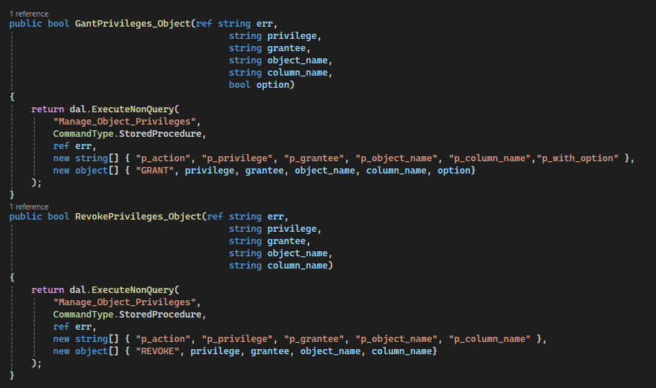

### Truy xuất thông tin từ các bảng hệ thống

#### Quản lý Quyền

##### Quyền Hệ thống

View SYSTEM_PRIVILEGES_VIEW hiển thị thông tin các quyền hệ thống (System Privileges) đã được cấp, bao gồm: tên user/role (user_or_role), quyền (privilege_name), tùy chọn cấp lại (admin_option), và thời gian tạo user (created). Dữ liệu kết hợp từ DBA_SYS_PRIVS và DBA_USERS.

|  |
| --- |
| CREATE OR REPLACE VIEW SYSTEM_PRIVILEGES_VIEW AS  SELECT  grantee AS user_or_role,  privilege AS privilege_name,  admin_option,  created  FROM  dba_sys_privs sp  JOIN  dba_users u ON sp.grantee = u.username  WHERE  u.created >= TO_DATE('06-12-2024', 'DD-MM-YYYY'); |

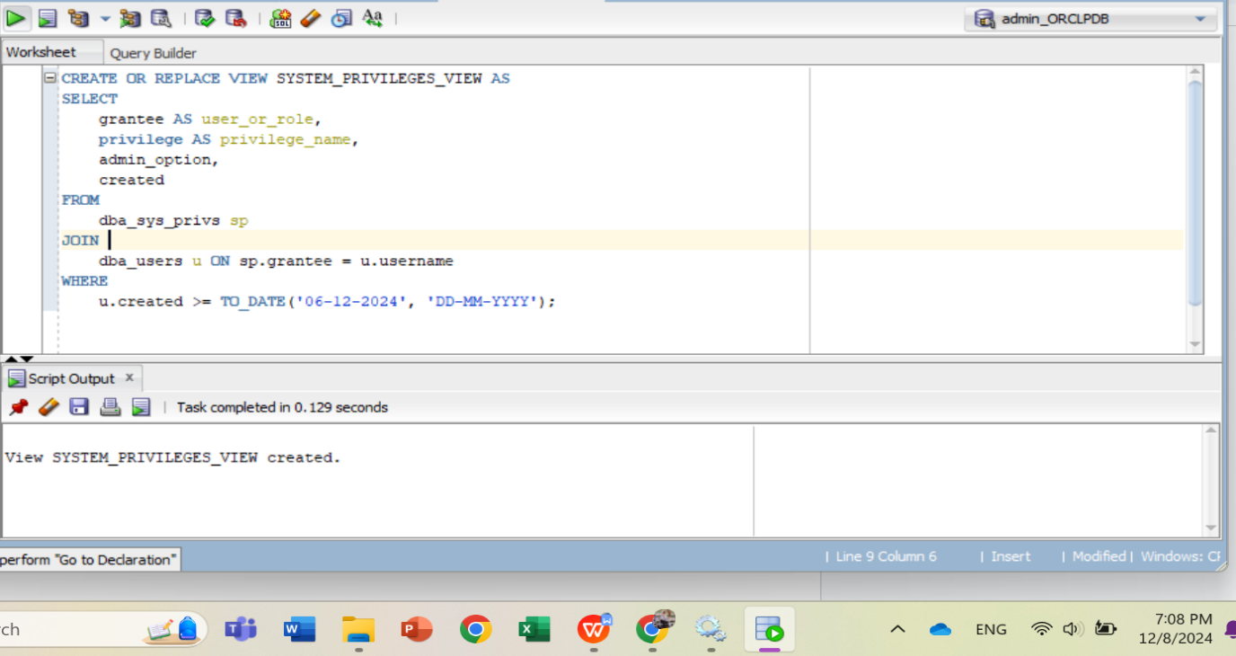

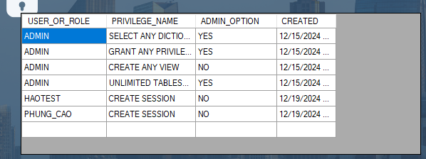

##### Quyền Đối tượng

View OBJECT_PRIVILEGES_VIEW hiển thị quyền đối tượng (Object Privileges) được cấp, gồm: user/role, quyền trên bảng (định dạng <table_name> (<privilege>)), chủ sở hữu bảng, tùy chọn cấp lại (admin_option. Dữ liệu lấy từ DBA_TAB_PRIVS và DBA_USERS.

|  |
| --- |
| CREATE OR REPLACE VIEW OBJECT_PRIVILEGES_VIEW AS  SELECT  grantee AS user_or_role,  table_name || ' (' || privilege || ')' AS privilege_name,  owner AS table_owner,  grantable AS admin_option,  created  FROM  dba_tab_privs tp  JOIN  dba_users u ON tp.grantee = u.username  WHERE  u.created >= TO_DATE('06-12-2024', 'DD-MM-YYYY'); |

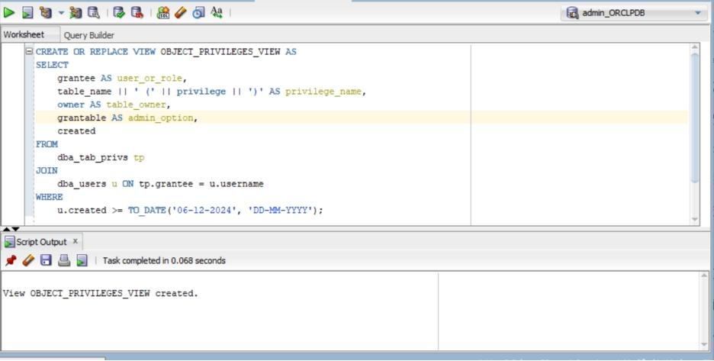 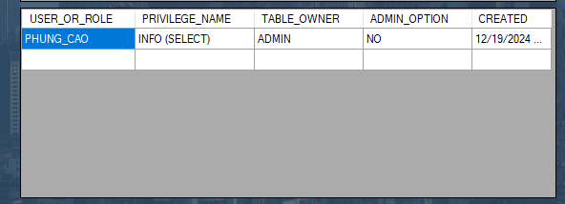

#### Quản lý Role

##### Thông tin Role và Quyền

View ROLE_PRIVILEGES_VIEW hiển thị thông tin quyền được gán cho các role, bao gồm: tên role (role_name), tên quyền (privilege_name), và loại quyền (privilege_type: SYSTEM PRIVILEGE hoặc OBJECT PRIVILEGE). Dữ liệu kết hợp từ ROLE_SYS_PRIVS, ROLE_TAB_PRIVS, và DBA_ROLES, cung cấp tất cả dữ liệu về quyền của các role trong hệ thống.

|  |
| --- |
| CREATE OR REPLACE VIEW ROLE_PRIVILEGES_VIEW AS  SELECT  r.role AS role_name,  rp.privilege AS privilege_name,  'SYSTEM PRIVILEGE' AS privilege_type  FROM  role_sys_privs rp  JOIN  dba_roles r ON rp.role = r.role  UNION ALL  SELECT  r.role AS role_name,  tp.table_name || ' (' || tp.privilege || ')' AS privilege_name,  'OBJECT PRIVILEGE' AS privilege_type  FROM  role_tab_privs tp  JOIN  dba_roles r ON tp.role = r.role |

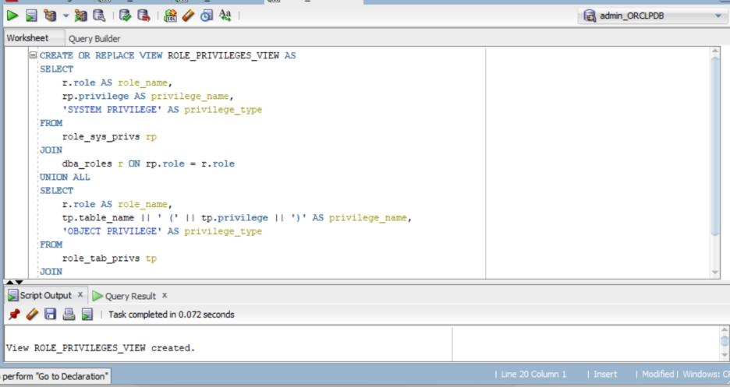

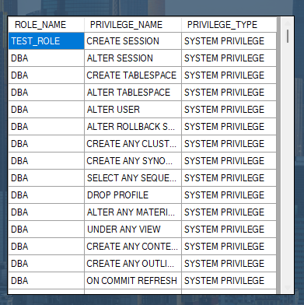

##### Role được gán cho User

View USER_ROLE_ASSIGNMENTS_VIEW hiển thị thông tin gán role cho user hoặc role khác, bao gồm: tên user/role (user_or_role), tên role (role_name), tùy chọn cấp lại (admin_option và dữ liệu lấy từ DBA_ROLE_PRIVS và DBA_USERS.

|  |
| --- |
| CREATE OR REPLACE VIEW USER_ROLE_ASSIGNMENTS_VIEW AS  SELECT  drp.grantee AS user_or_role,  drp.granted_role AS role_name,  drp.admin_option,  u.created  FROM  dba_role_privs drp  JOIN  dba_users u ON drp.grantee = u.username  WHERE  u.created >= TO_DATE('06-12-2024', 'DD-MM-YYYY'); |

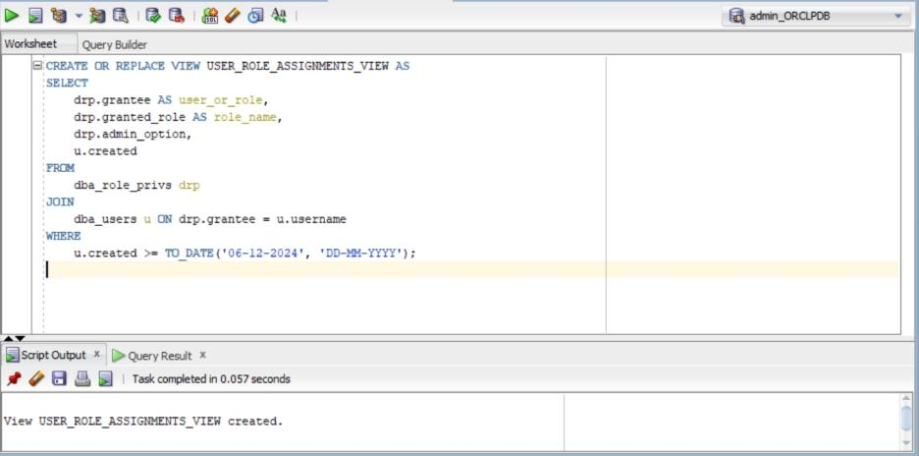

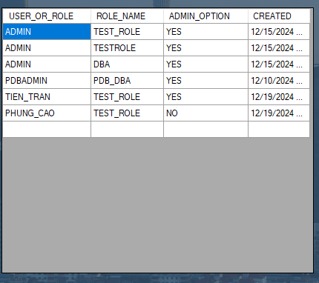

### Table quản lý thông tin người dùng

#### Tạo bảng “Info”

Tự thuyết kế bảng “Info” lưu trữ thông tin cơ bản của user, bao gồm: user_id (khóa chính), username (duy nhất), full_name, address, phone_number, và email.

|  |
| --- |
| CREATE TABLE Info (  user_id NUMBER PRIMARY KEY,  username VARCHAR2(50) UNIQUE,  full_name VARCHAR2(100),  address VARCHAR2(255),  phone_number VARCHAR2(15),  email VARCHAR2(100)); |

#### Thêm dữ liệu

|  |
| --- |
| INSERT INTO Info (user_id, username, full_name, address, phone_number, email)  VALUES (1, 'PHUNG_CAO', 'Phung Cao', '123 Main St', '0123456789', 'phung@gmail.com');  INSERT INTO Info (user_id, username, full_name, address, phone_number, email)  VALUES (2, 'TIEN_TRAN', 'Tien Tran', '456 Oak St', '0987654321', 'tien@gmail.com'); |

#### Tạo policy demo gán quyền đối tượng

Tạo function info_access_policy thiết lập chính sách truy cập dữ liệu cho bảng:

* User có role DBA hoặc MANAGER: Truy cập toàn bộ dữ liệu .
* Các user khác: Chỉ xem dữ liệu liên quan đến chính họ.

|  |
| --- |
| CREATE OR REPLACE FUNCTION info_access_policy (  p_schema IN VARCHAR2,  p_object IN VARCHAR2  )  RETURN VARCHAR2  AS  v_role_count NUMBER;  BEGIN  -- Kiểm tra nếu user có quyền DBA hoặc MANAGER  SELECT COUNT(*)  INTO v_role_count  FROM DBA_ROLE_PRIVS  WHERE GRANTEE = USER AND GRANTED_ROLE IN ('DBA', 'MANAGER');    -- Nếu user có DBA hoặc MANAGER, trả về NULL để xem tất cả dữ liệu  IF v_role_count > 0 THEN  RETURN NULL;  ELSE  -- Nếu không, chỉ xem được dữ liệu của chính mình  RETURN 'USERNAME = USER';  END IF;  END;  /  Thêm Policy  BEGIN  DBMS_RLS.ADD_POLICY(  object_schema => 'ADMIN', -- Schema chứa bảng  object_name => 'INFO', -- Tên bảng  policy_name => 'INFO_ACCESS_POLICY', -- Tên chính sách  function_schema => 'ADMIN', -- Schema chứa hàm  policy_function => 'INFO_ACCESS_POLICY', -- Hàm thực thi logic  statement_types => 'SELECT, UPDATE, INSERT', -- Loại lệnh bị kiểm soát  update_check => TRUE -- Kiểm tra điều kiện trong lệnh UPDATE  );  END;  / |

# GIAO DIỆN ỨNG DỤNG

## Quản lý Login và user

* *Giao diện khi khởi động ứng dụng*

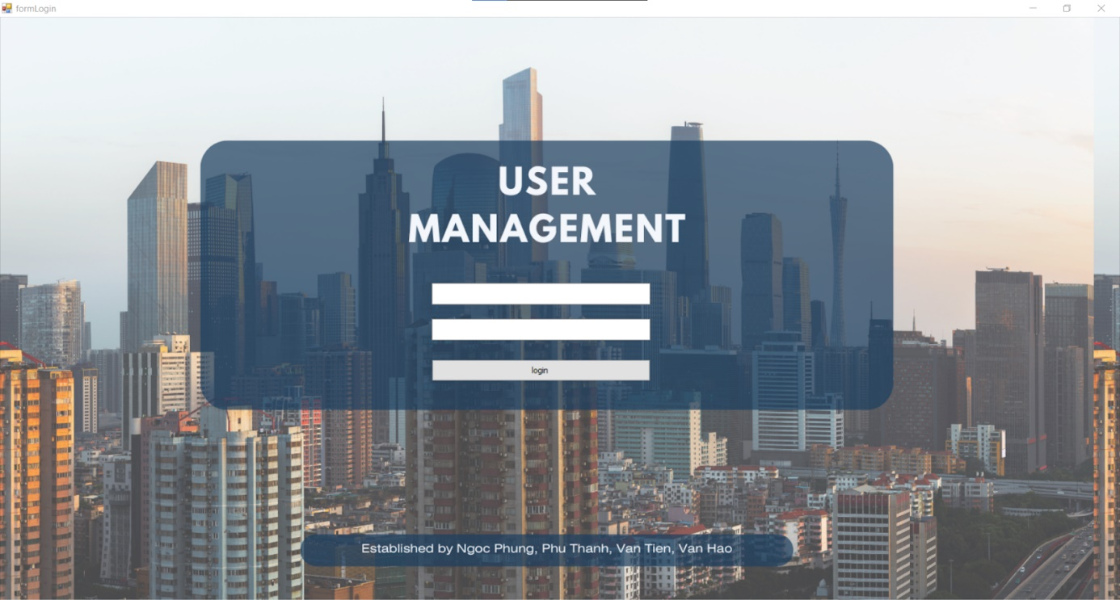

* *Khi người dùng không có trong hệ thống hoặc có nhưng nhập sai thông tin mật khẩu*

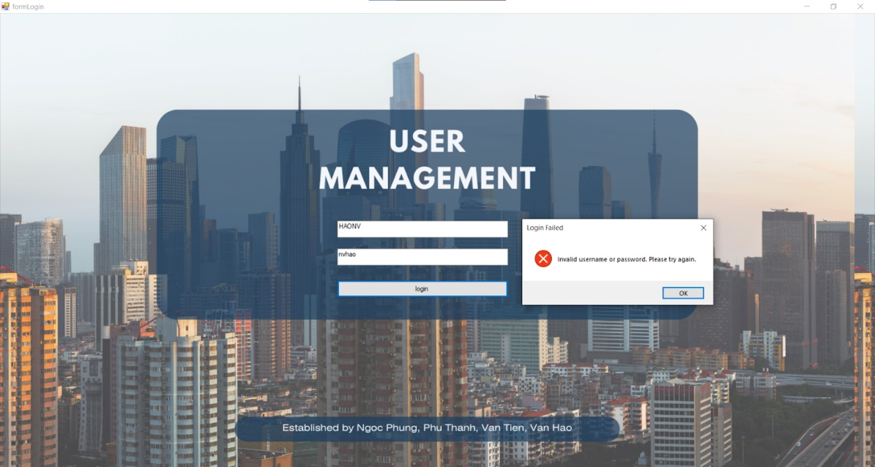

* *Khi người dùng là hợp lệ, sẽ được chuyển hướng đến trang chủ của ứng dụng.*

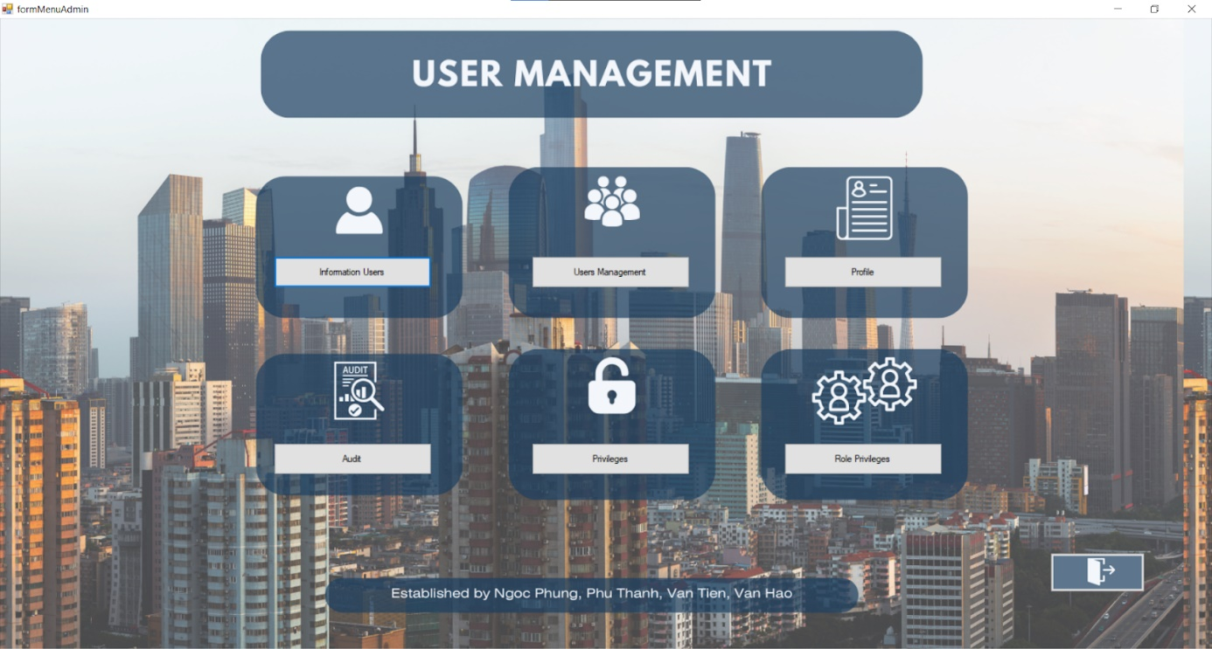

* *Giao diện chính đối với admin*

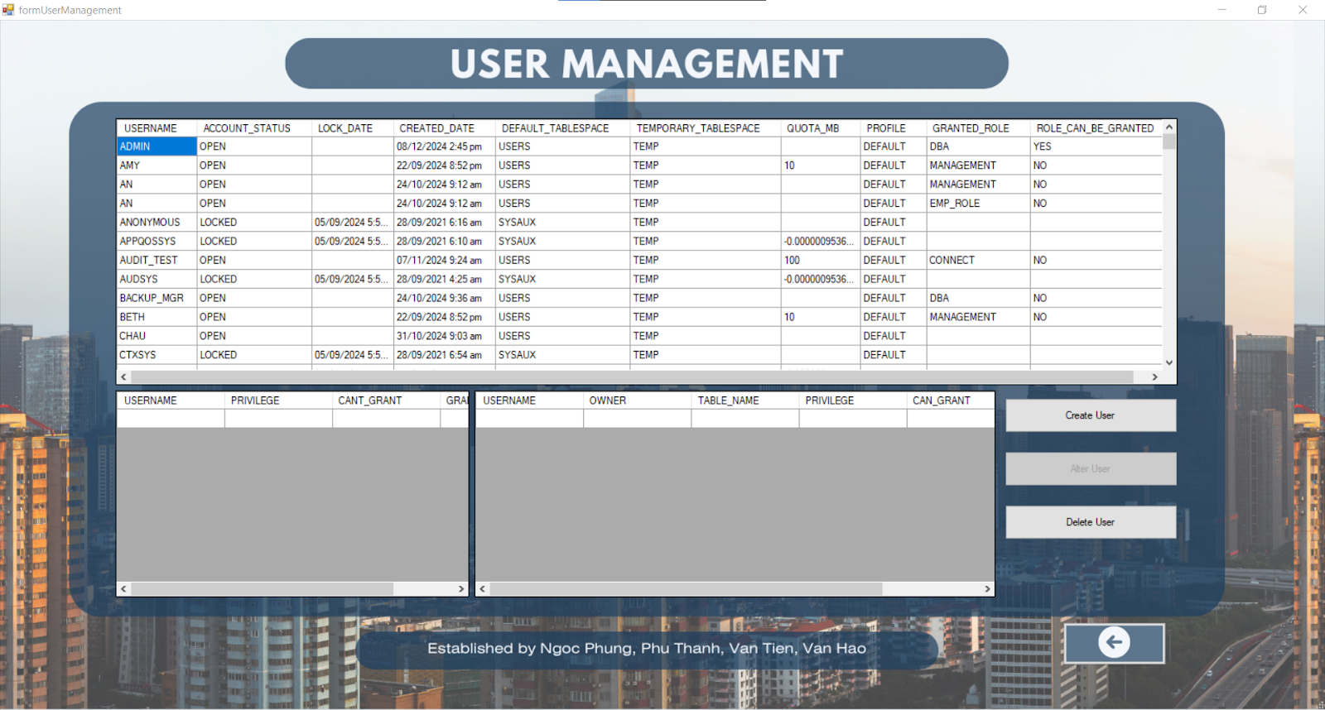

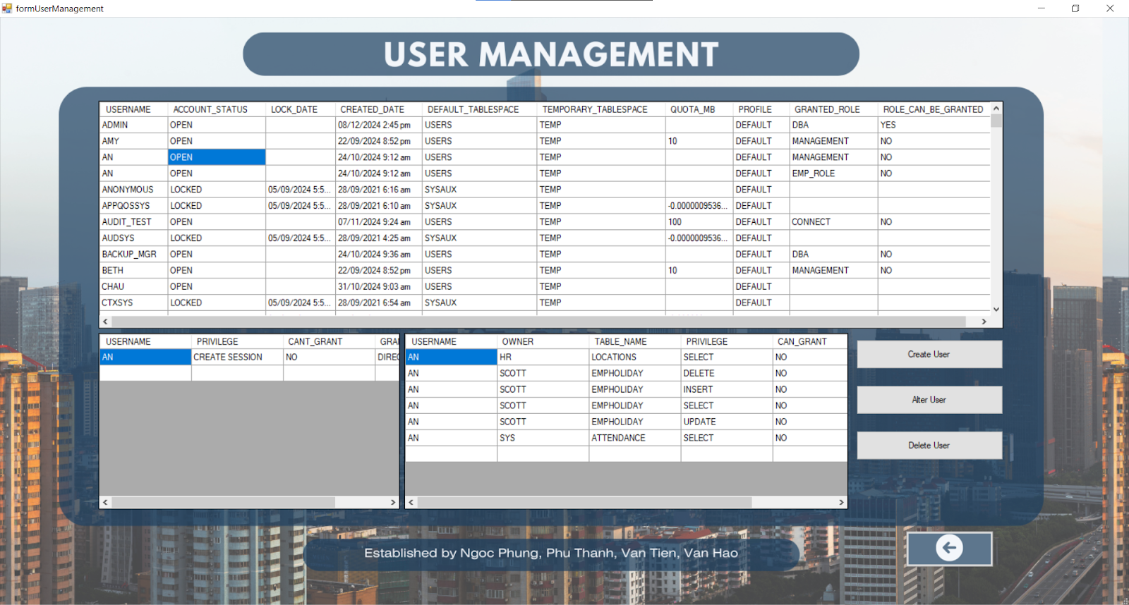

* *Giao diện thêm/sửa:*

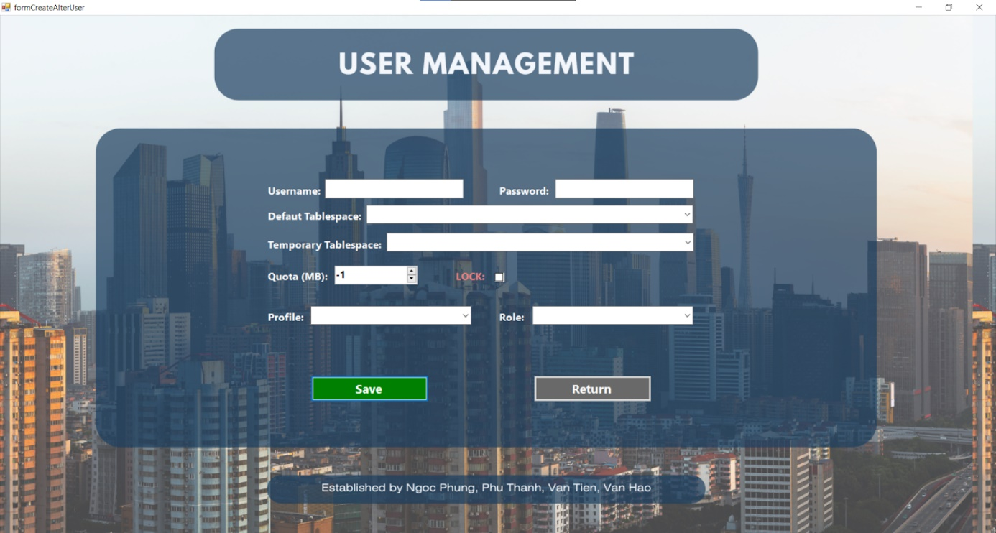

* *Thêm 1 user*

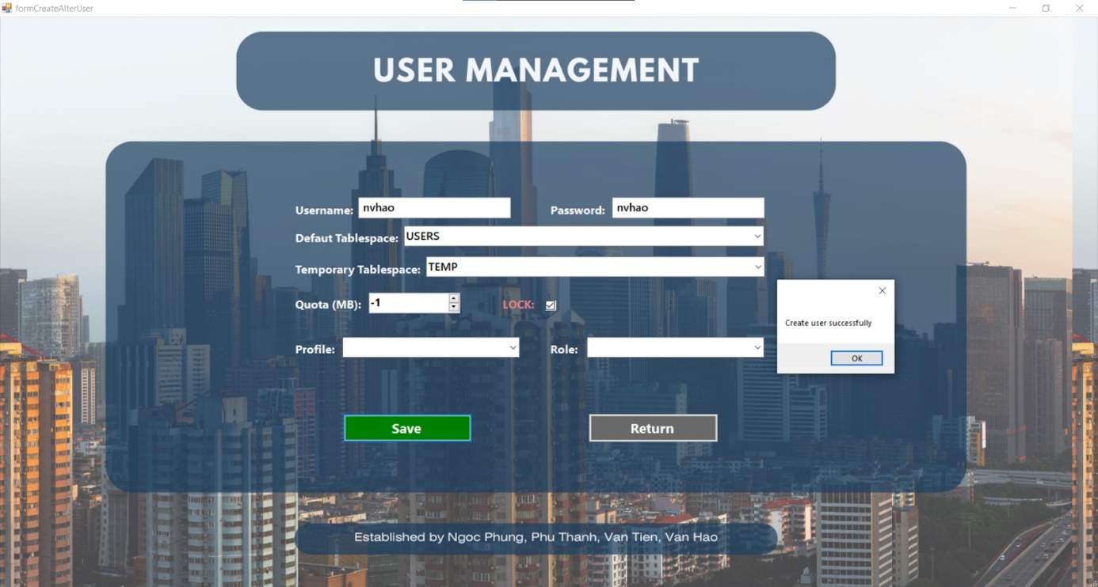

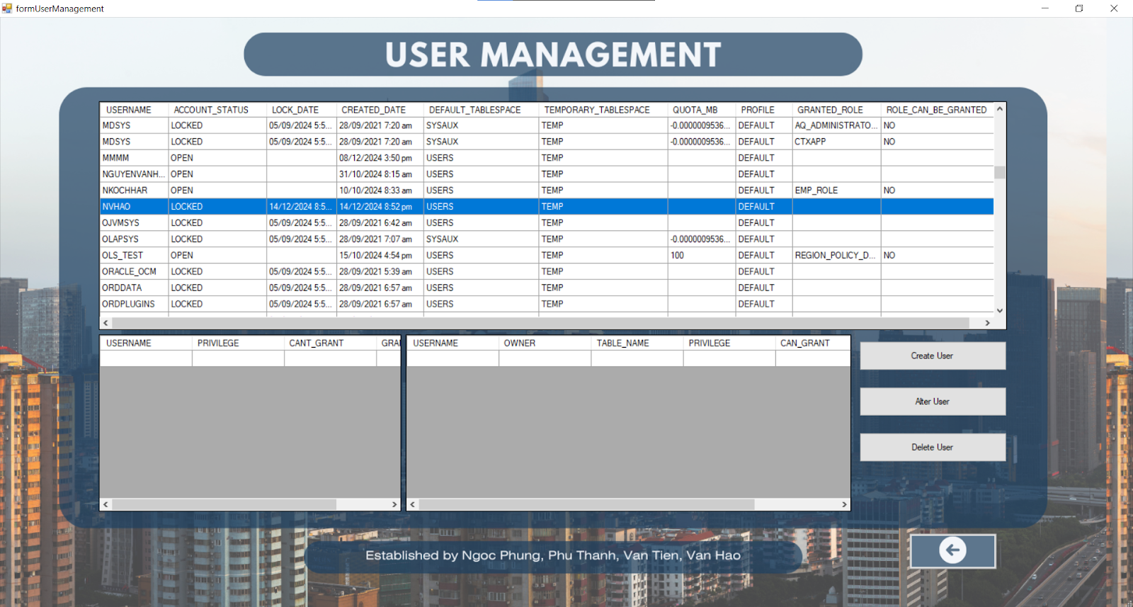

* *Thay đổi defaul tablespace user từ USERS sang MGRS:*

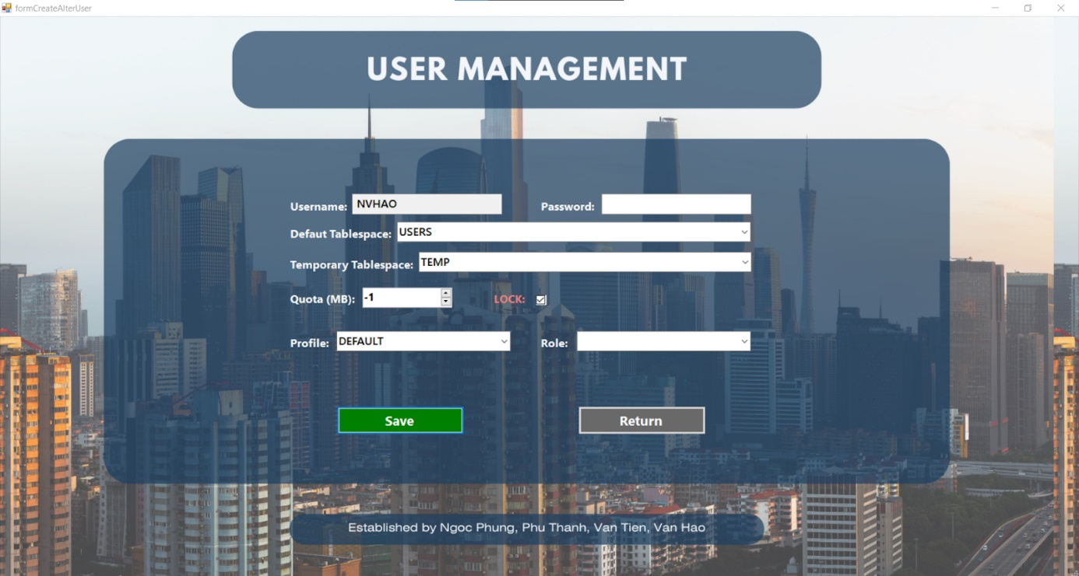

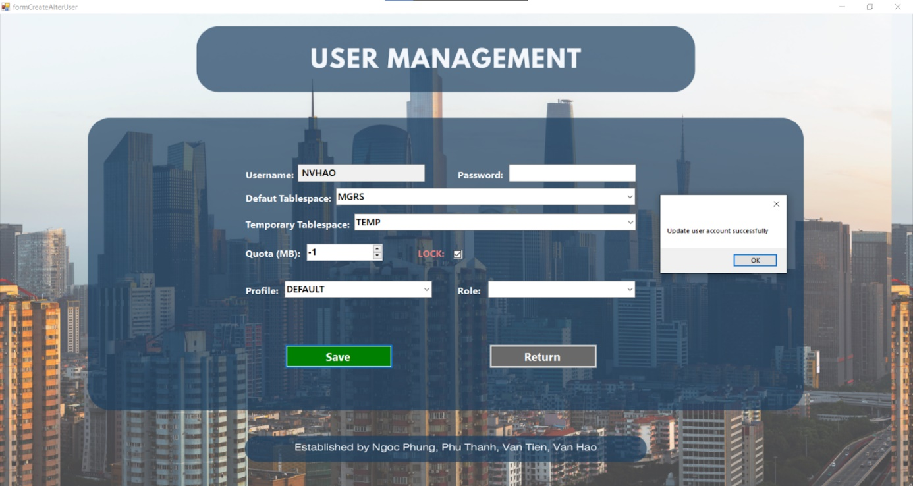

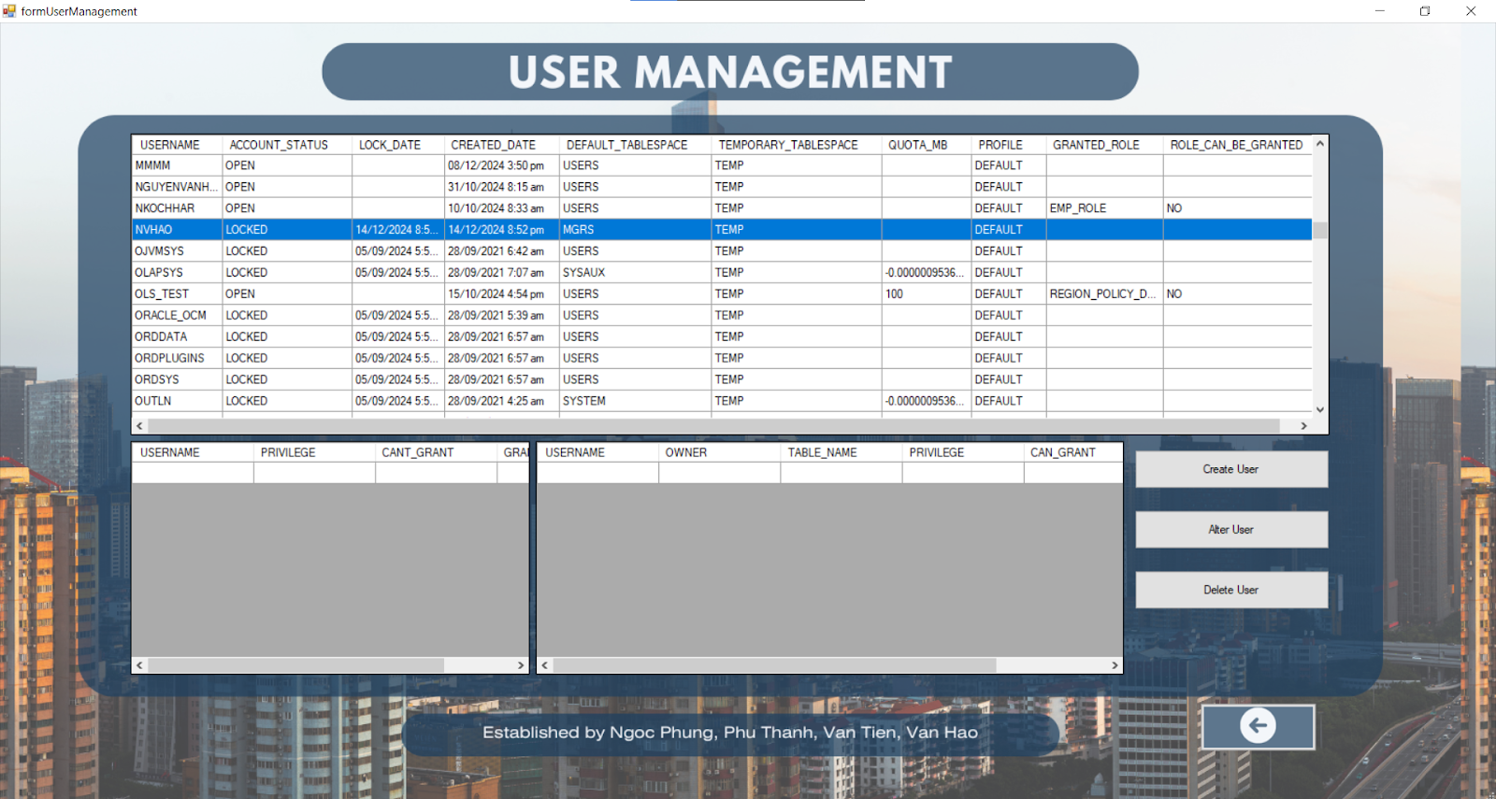

* *Xóa user:*

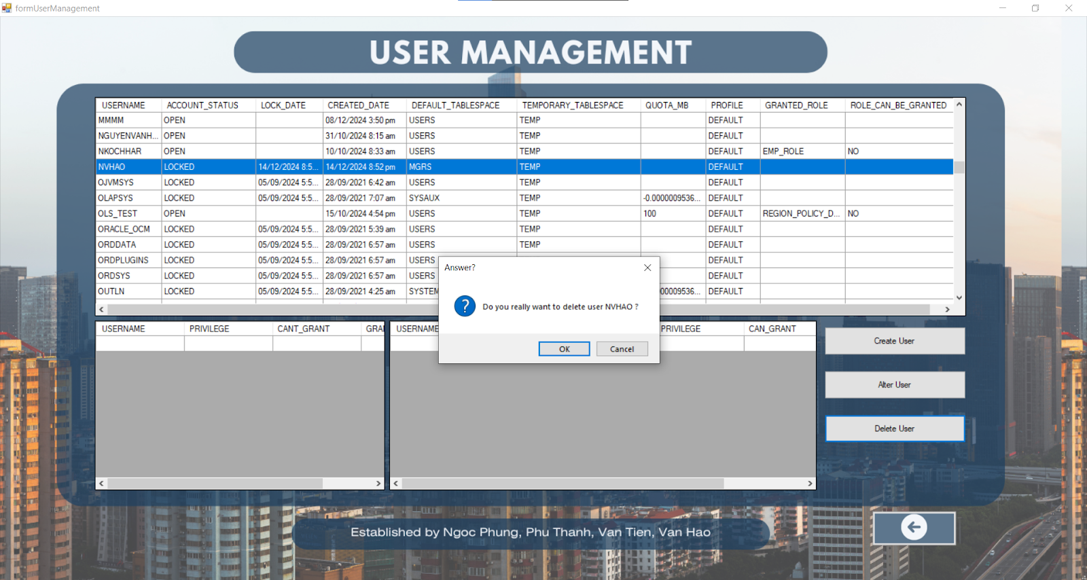

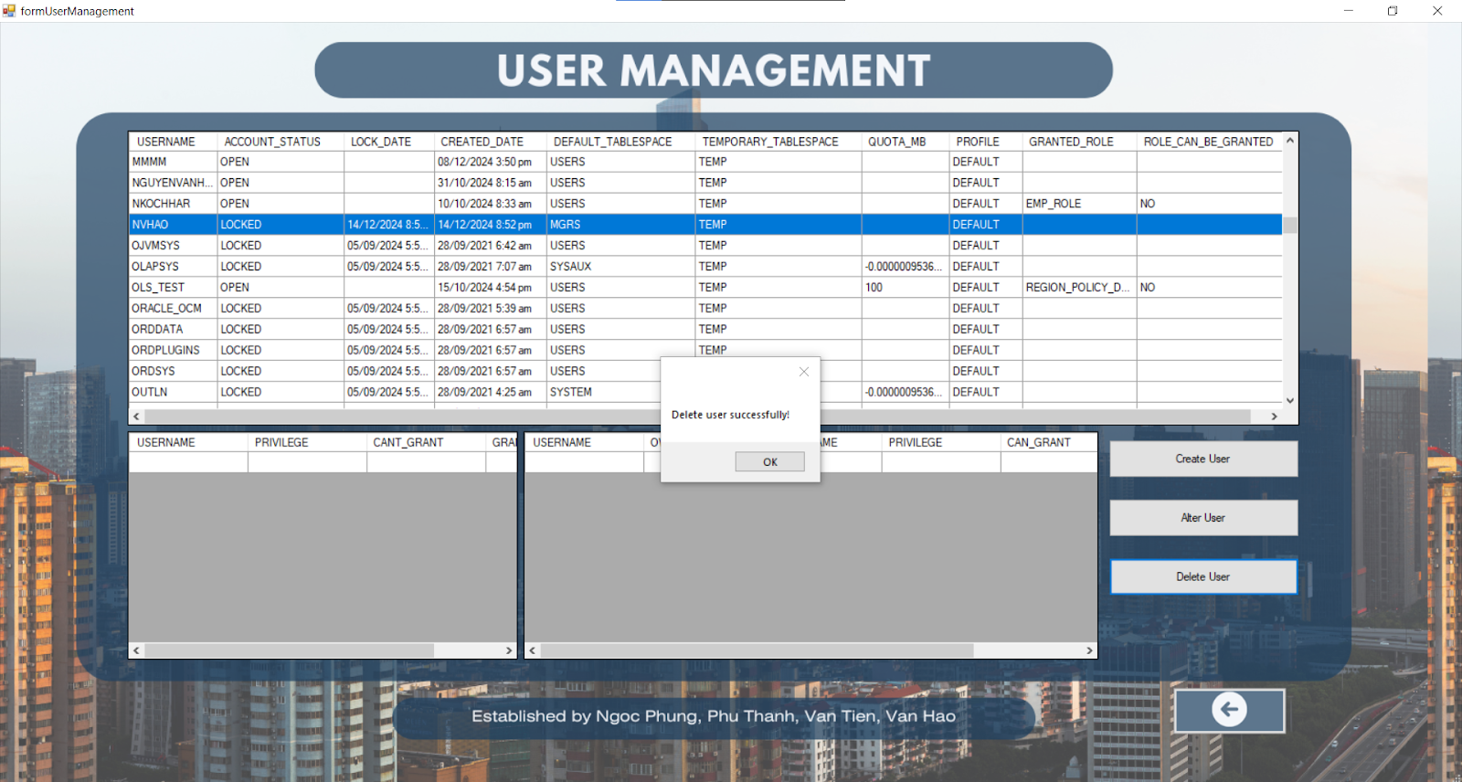

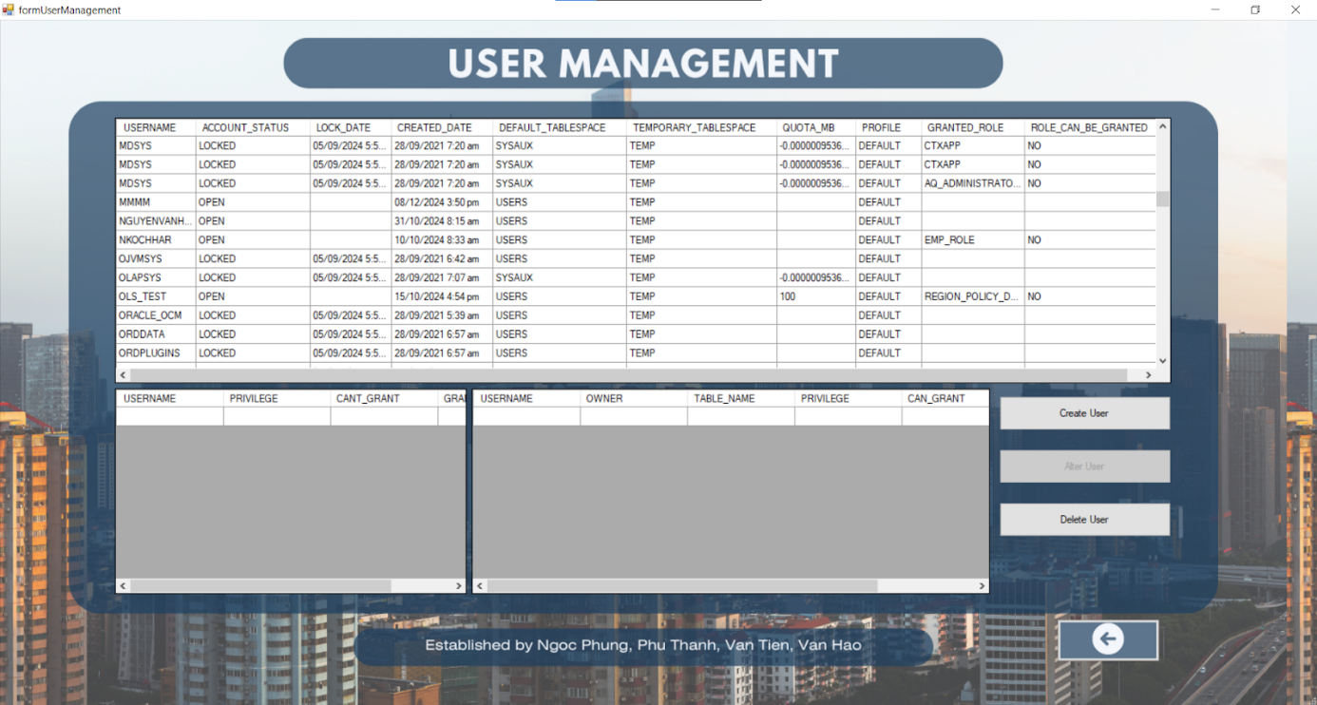

* *Ngoài ra, khi đăng nhập, user HAONV chỉ thấy được thông tin account của chính mình*

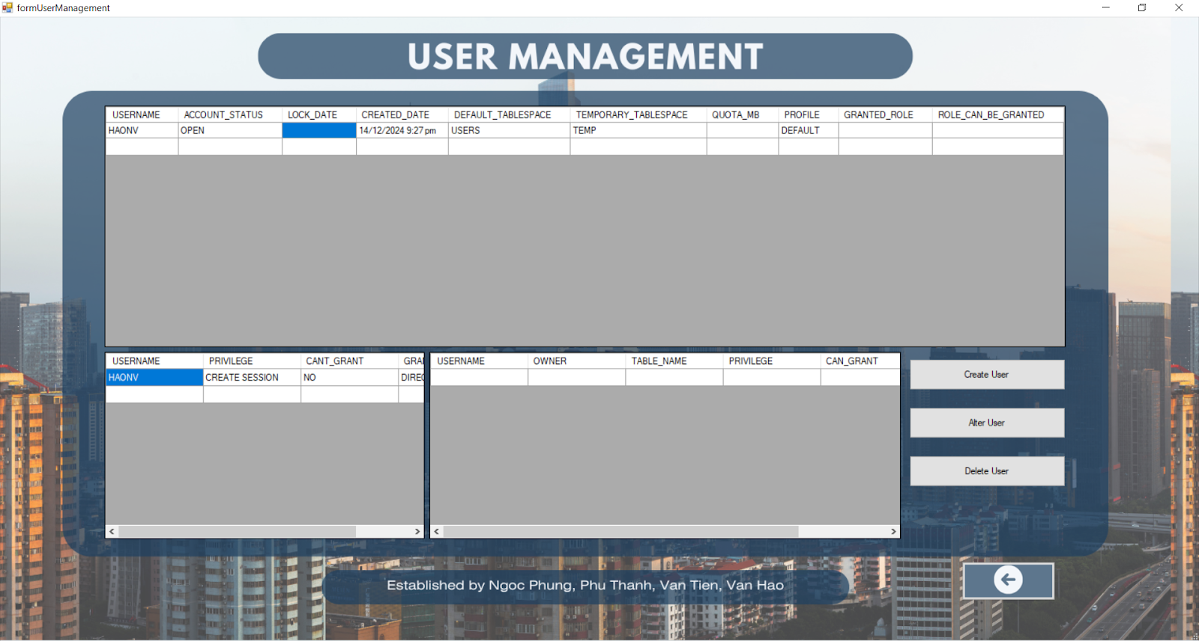

## Quản lý Profile và Audit

### Giao diện khi người dùng truy cập vào xem Profile

Khi Admin vào sẽ có thể thấy được tất cả Profile của hệ thống, các user được gán cho từng Profile và các Resource của từng Profile

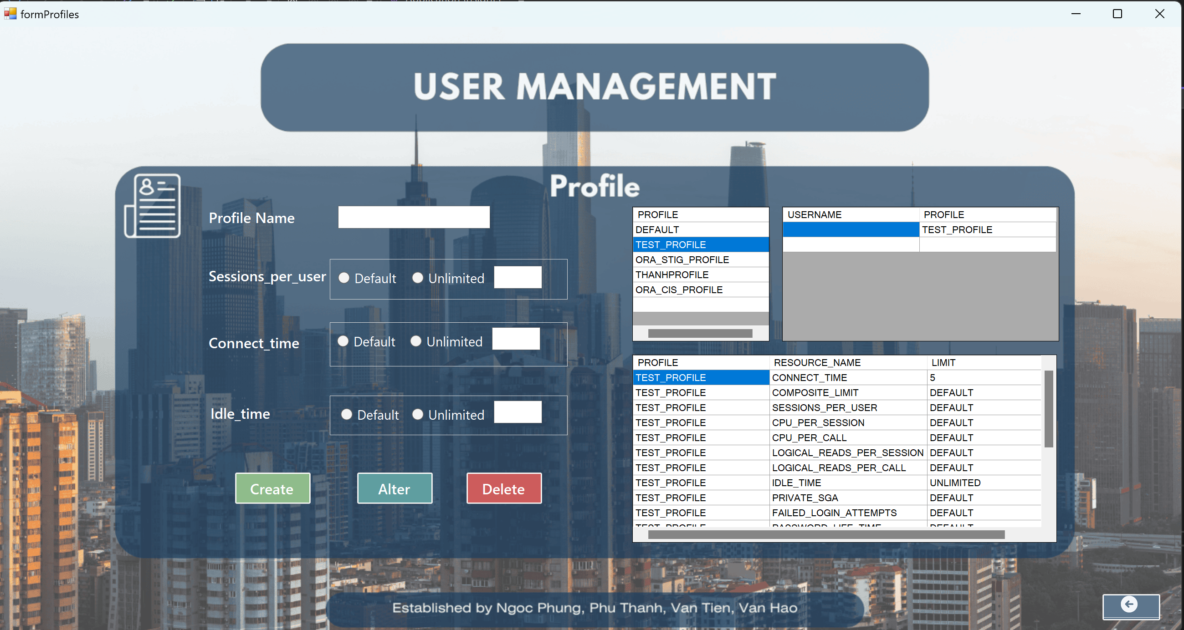

### Thêm Profile

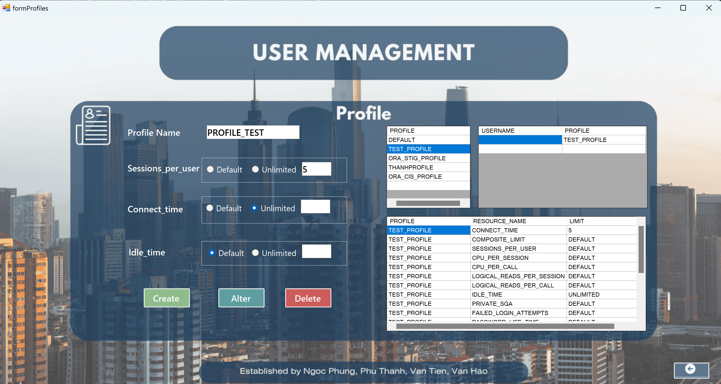

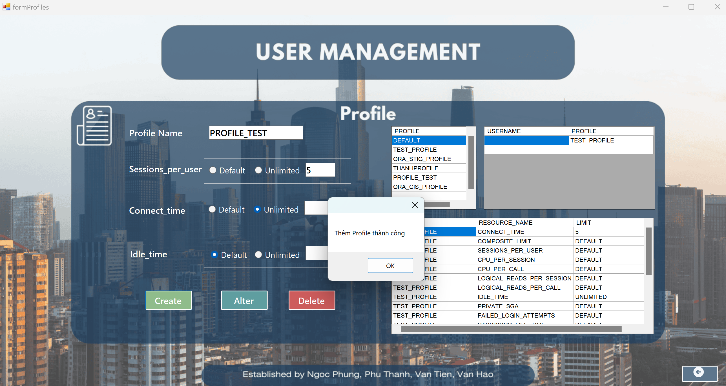

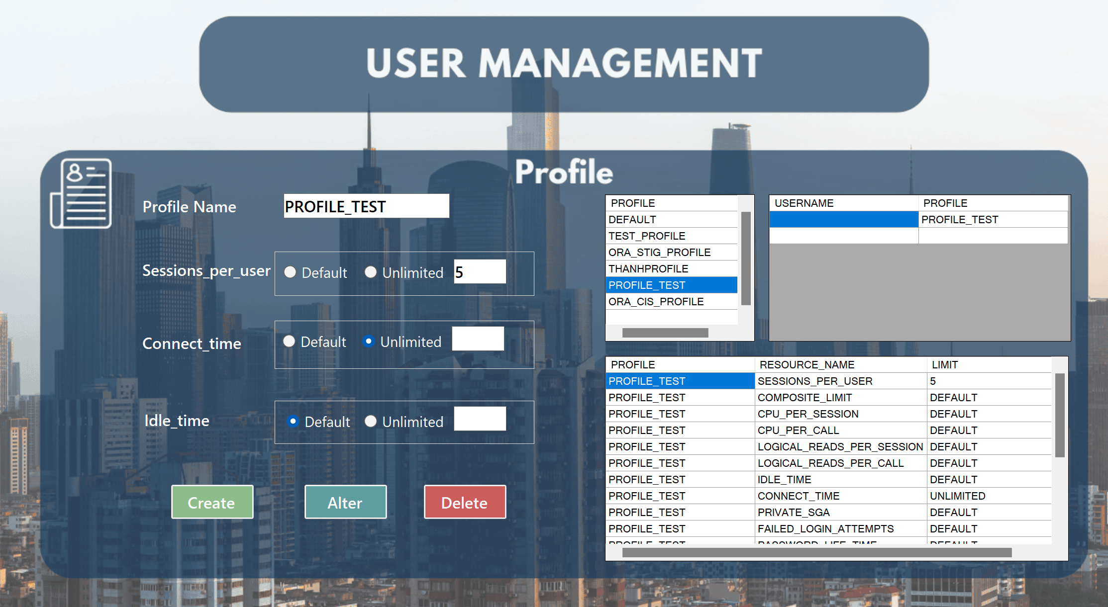

Ta đã thêm Profile thành công

### Thay đổi Profile

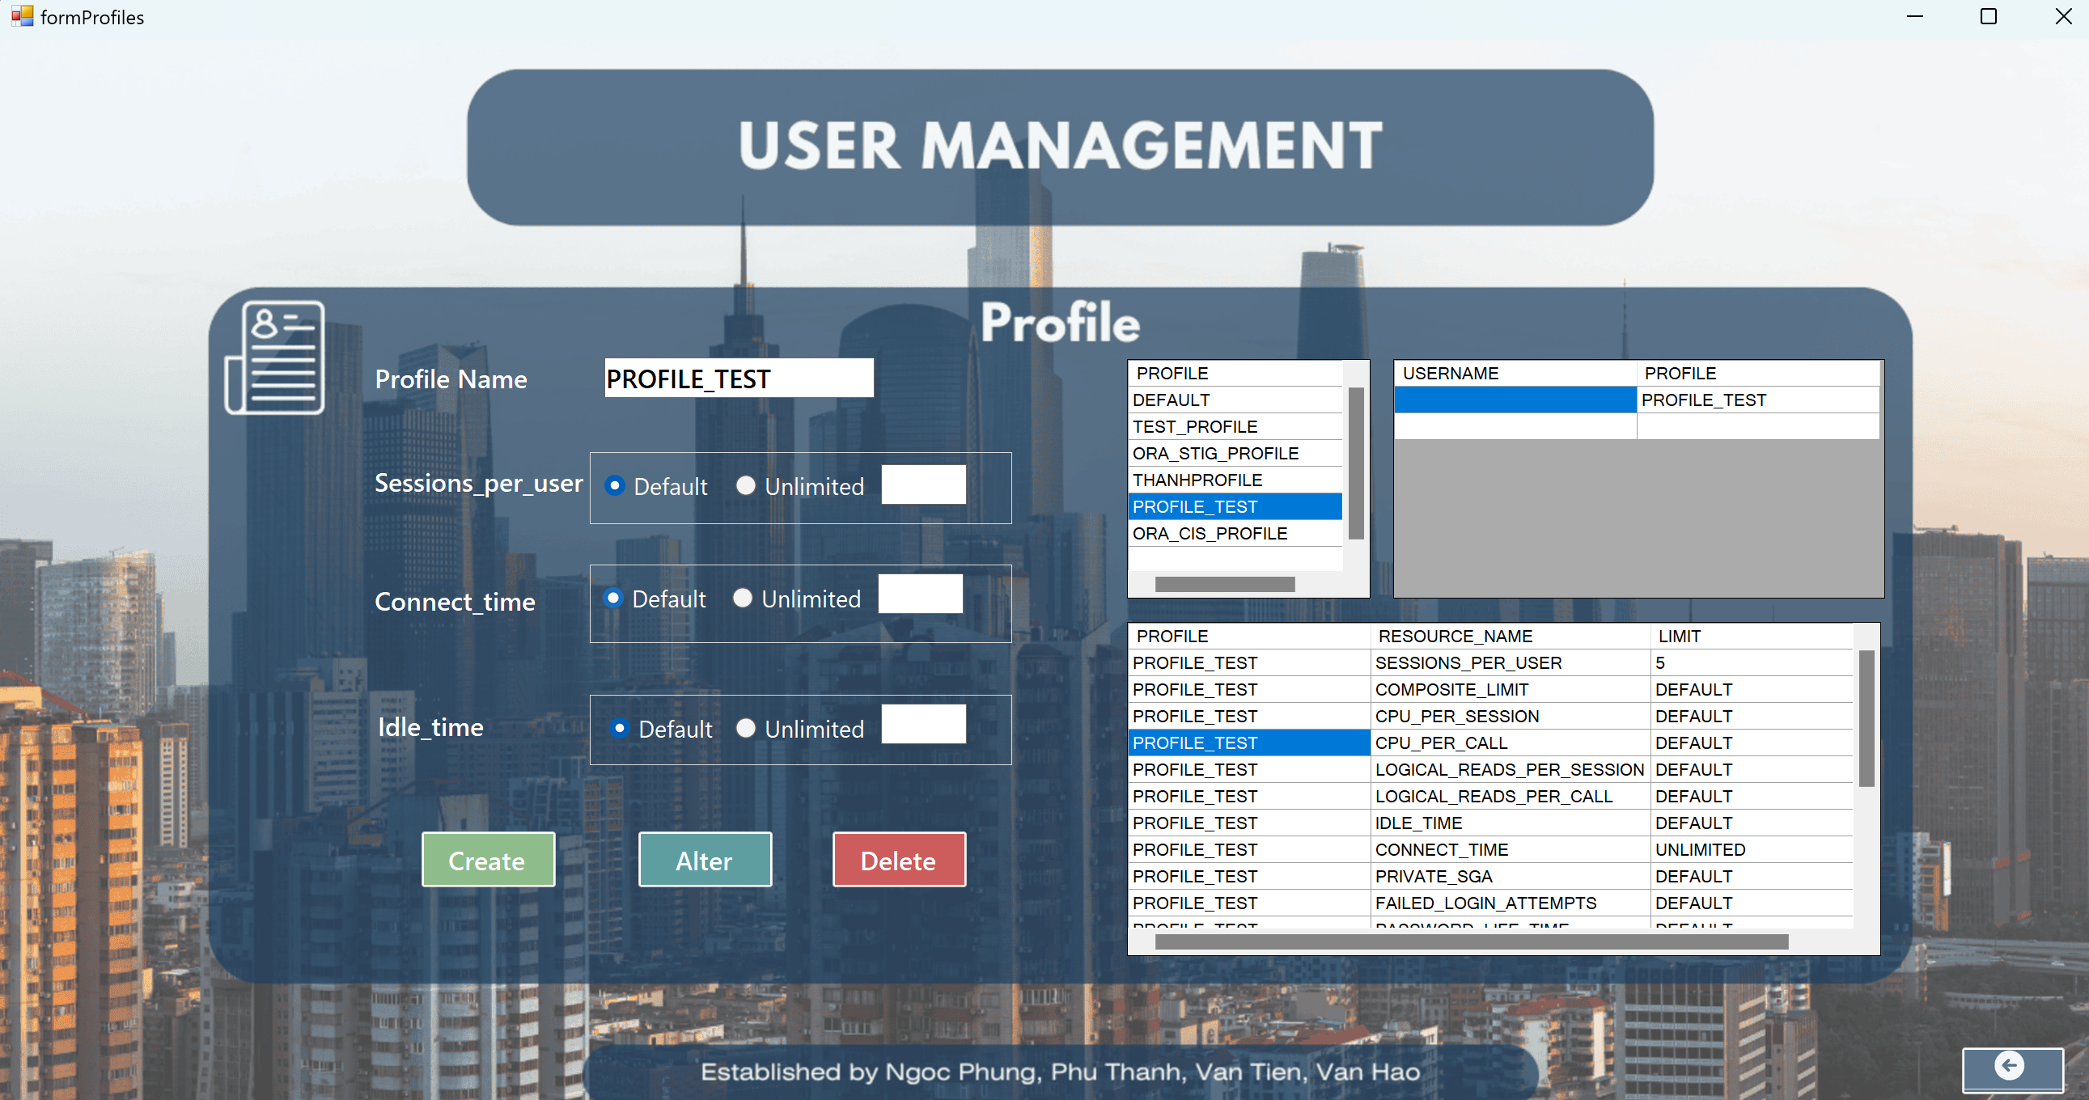

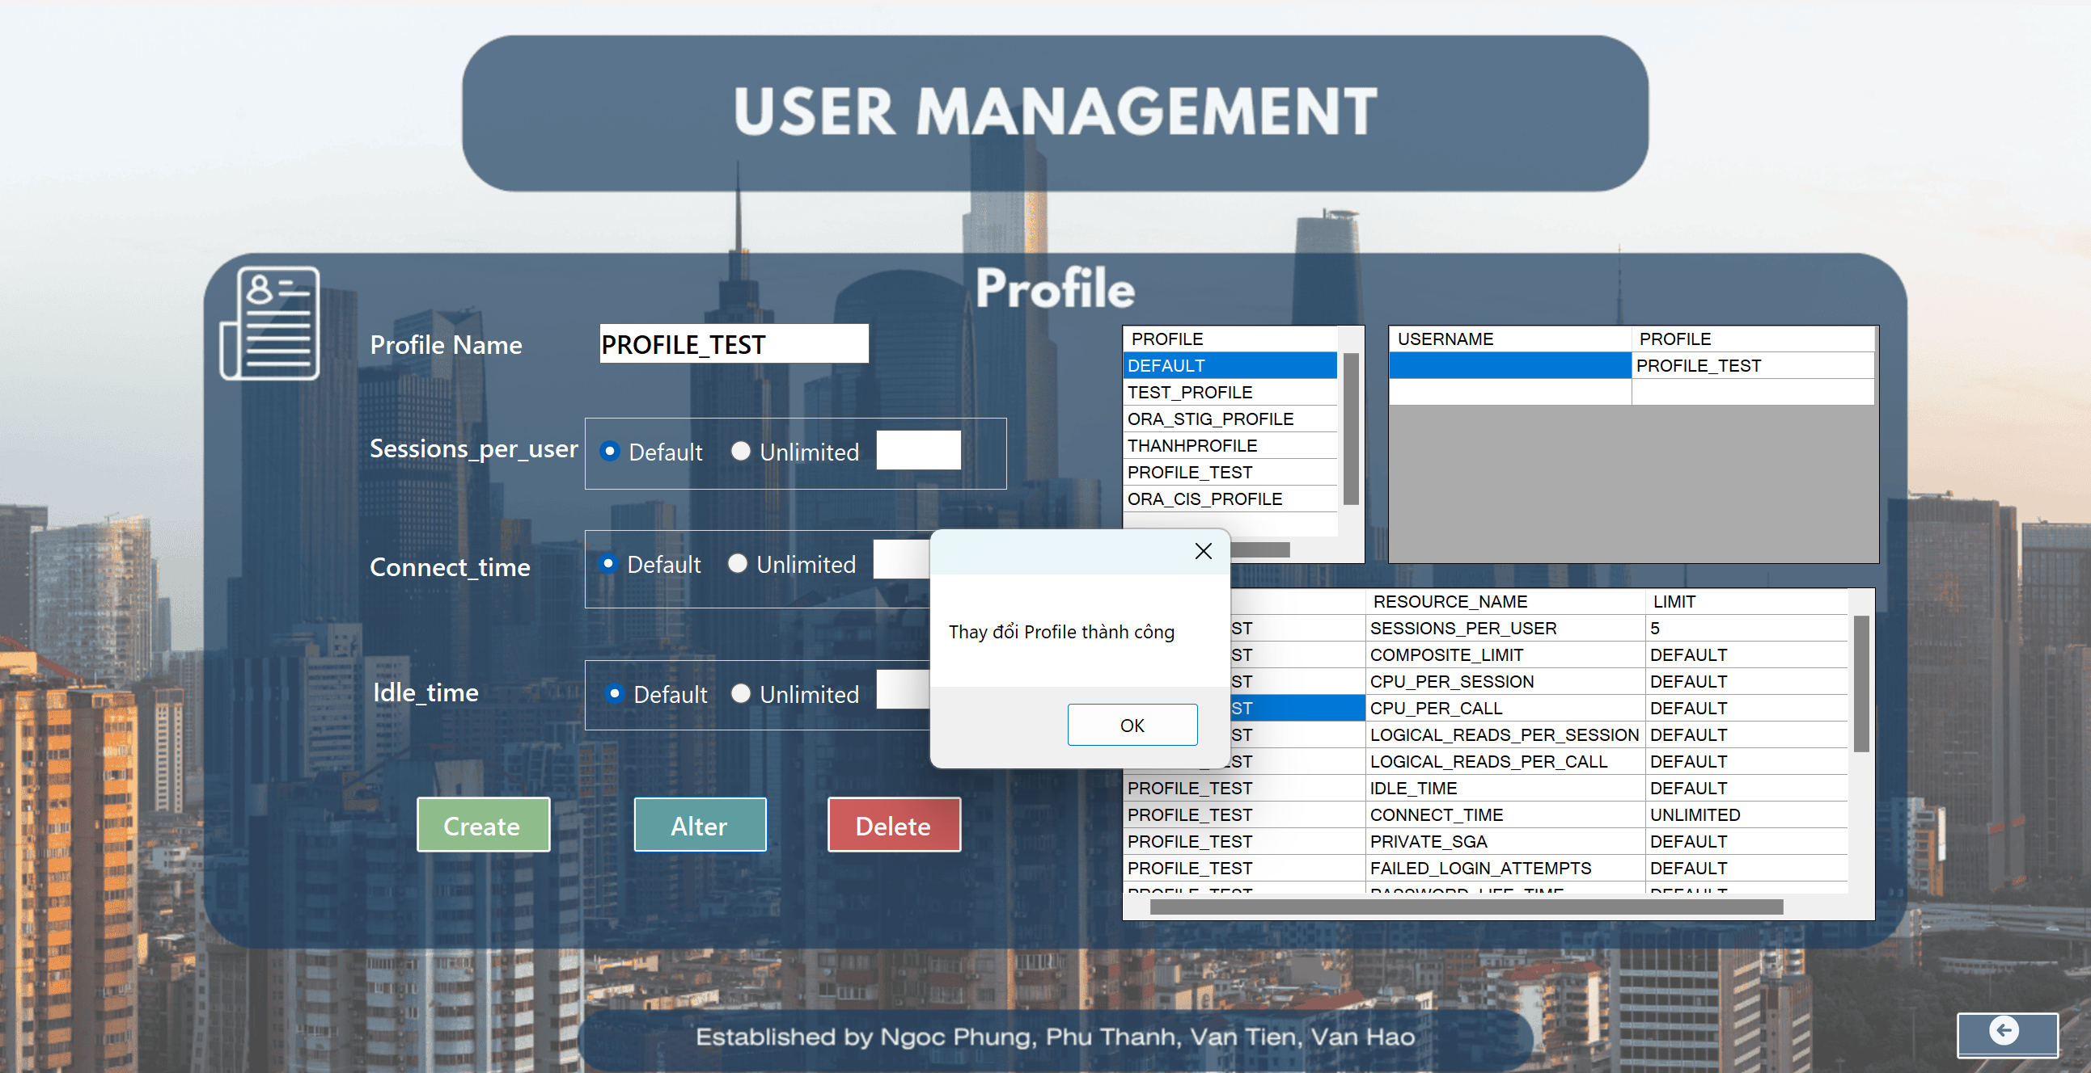

### Xóa Profile

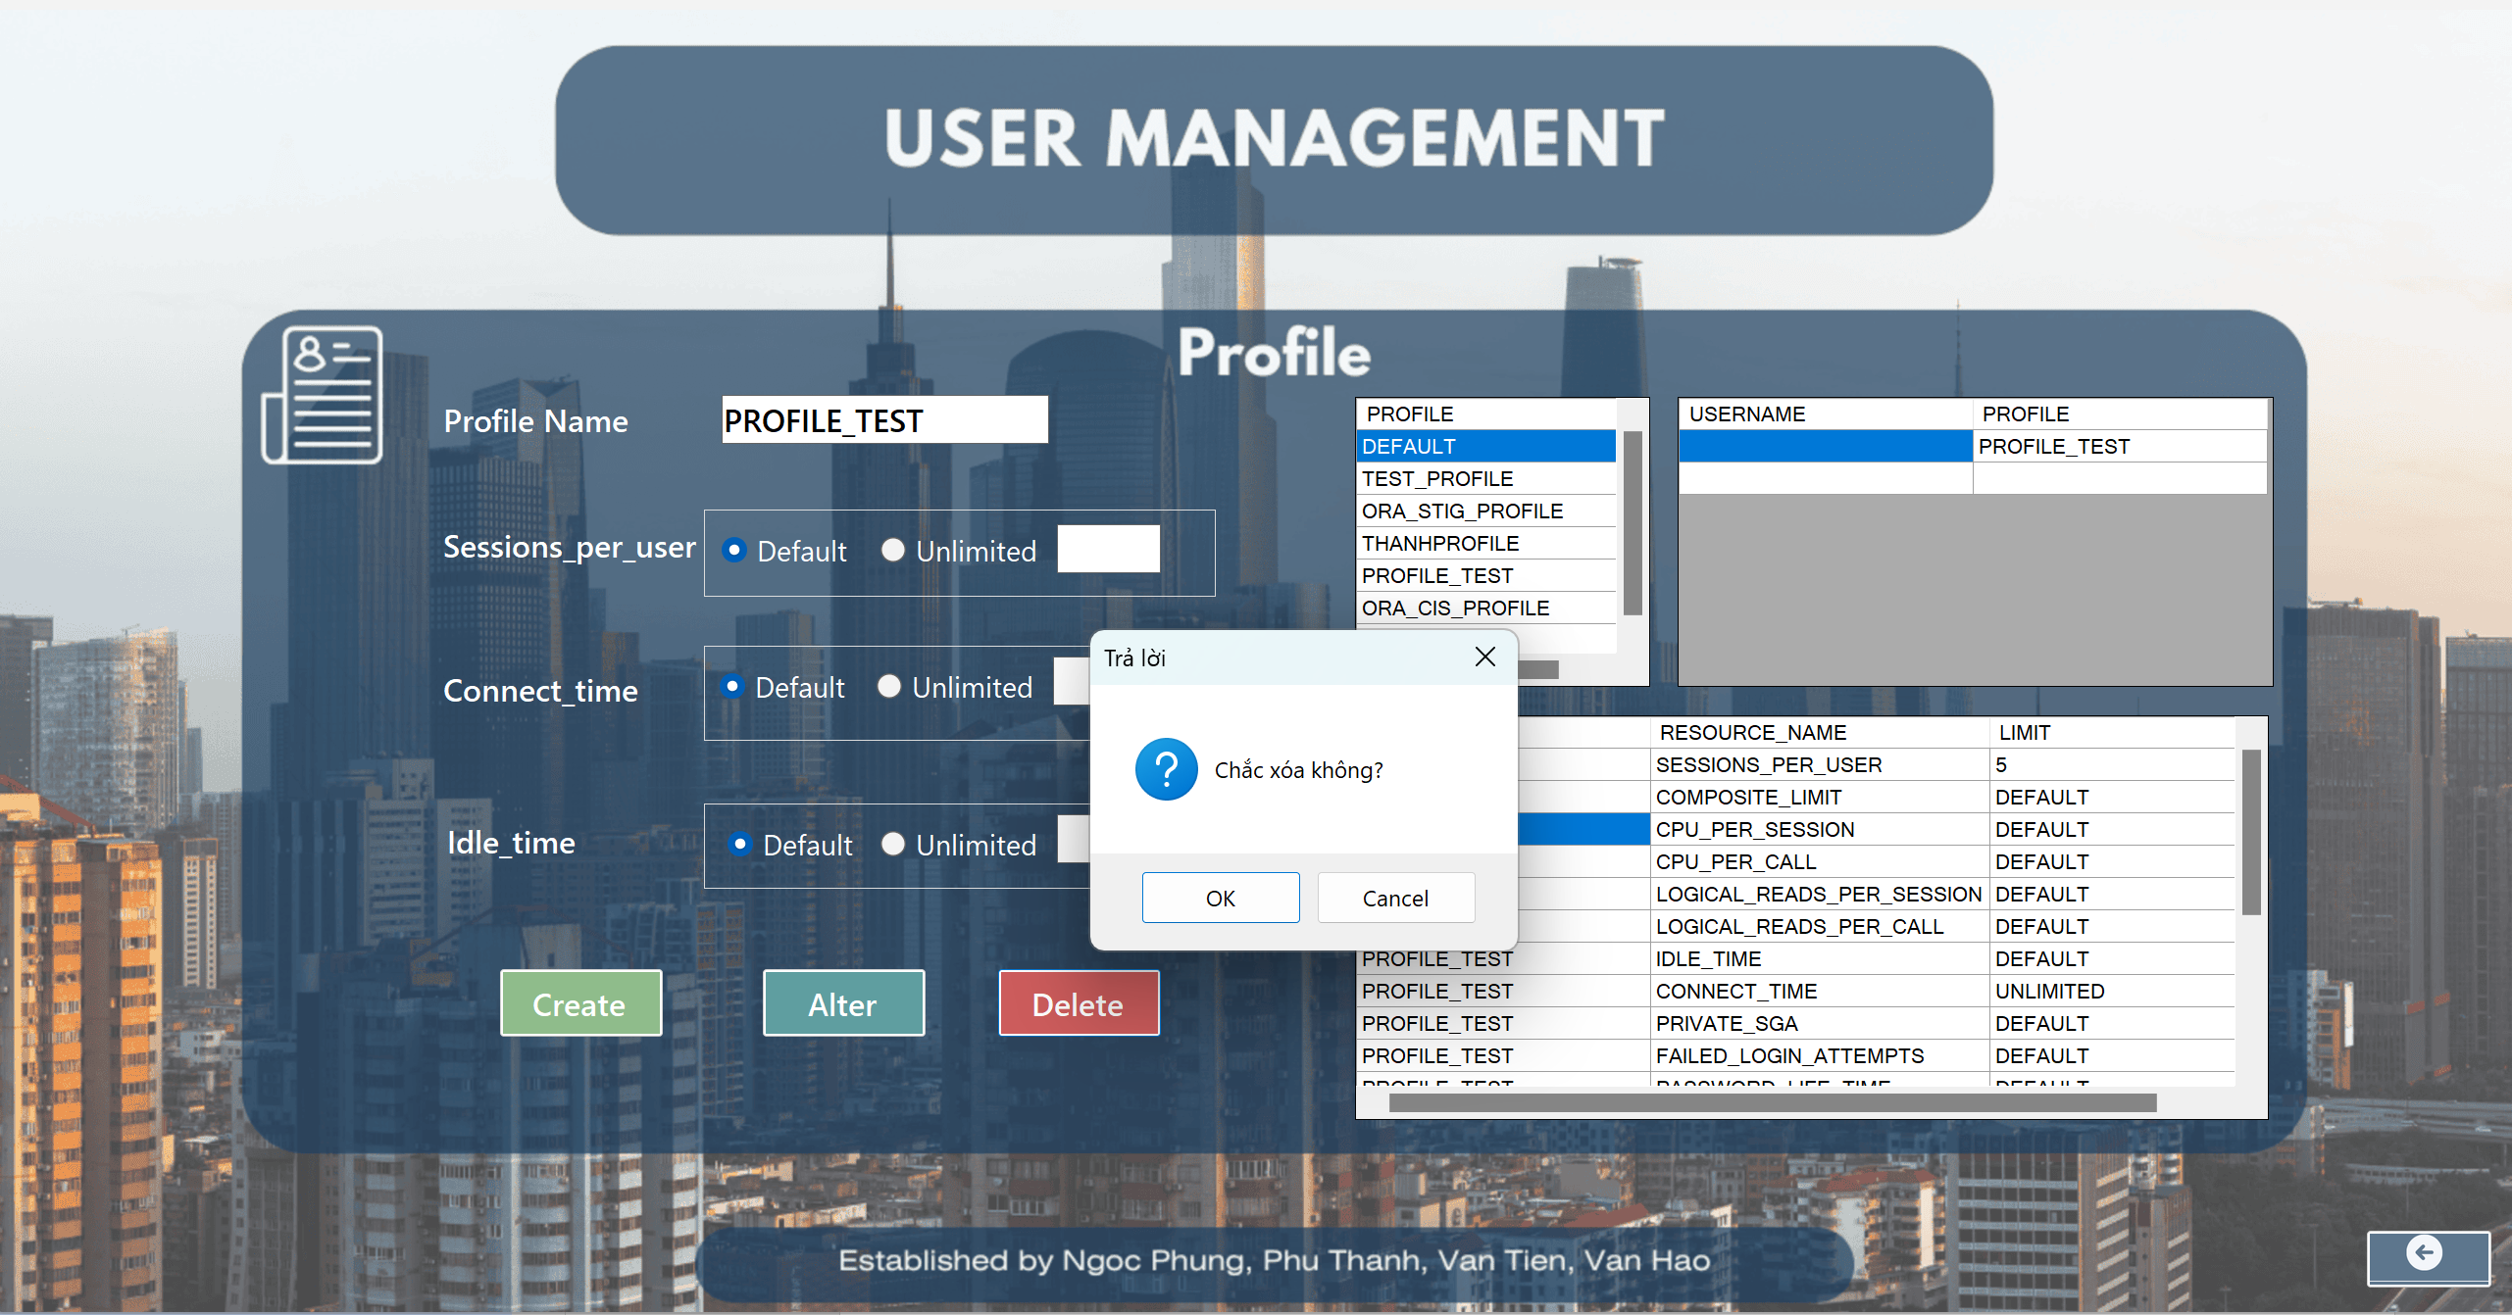

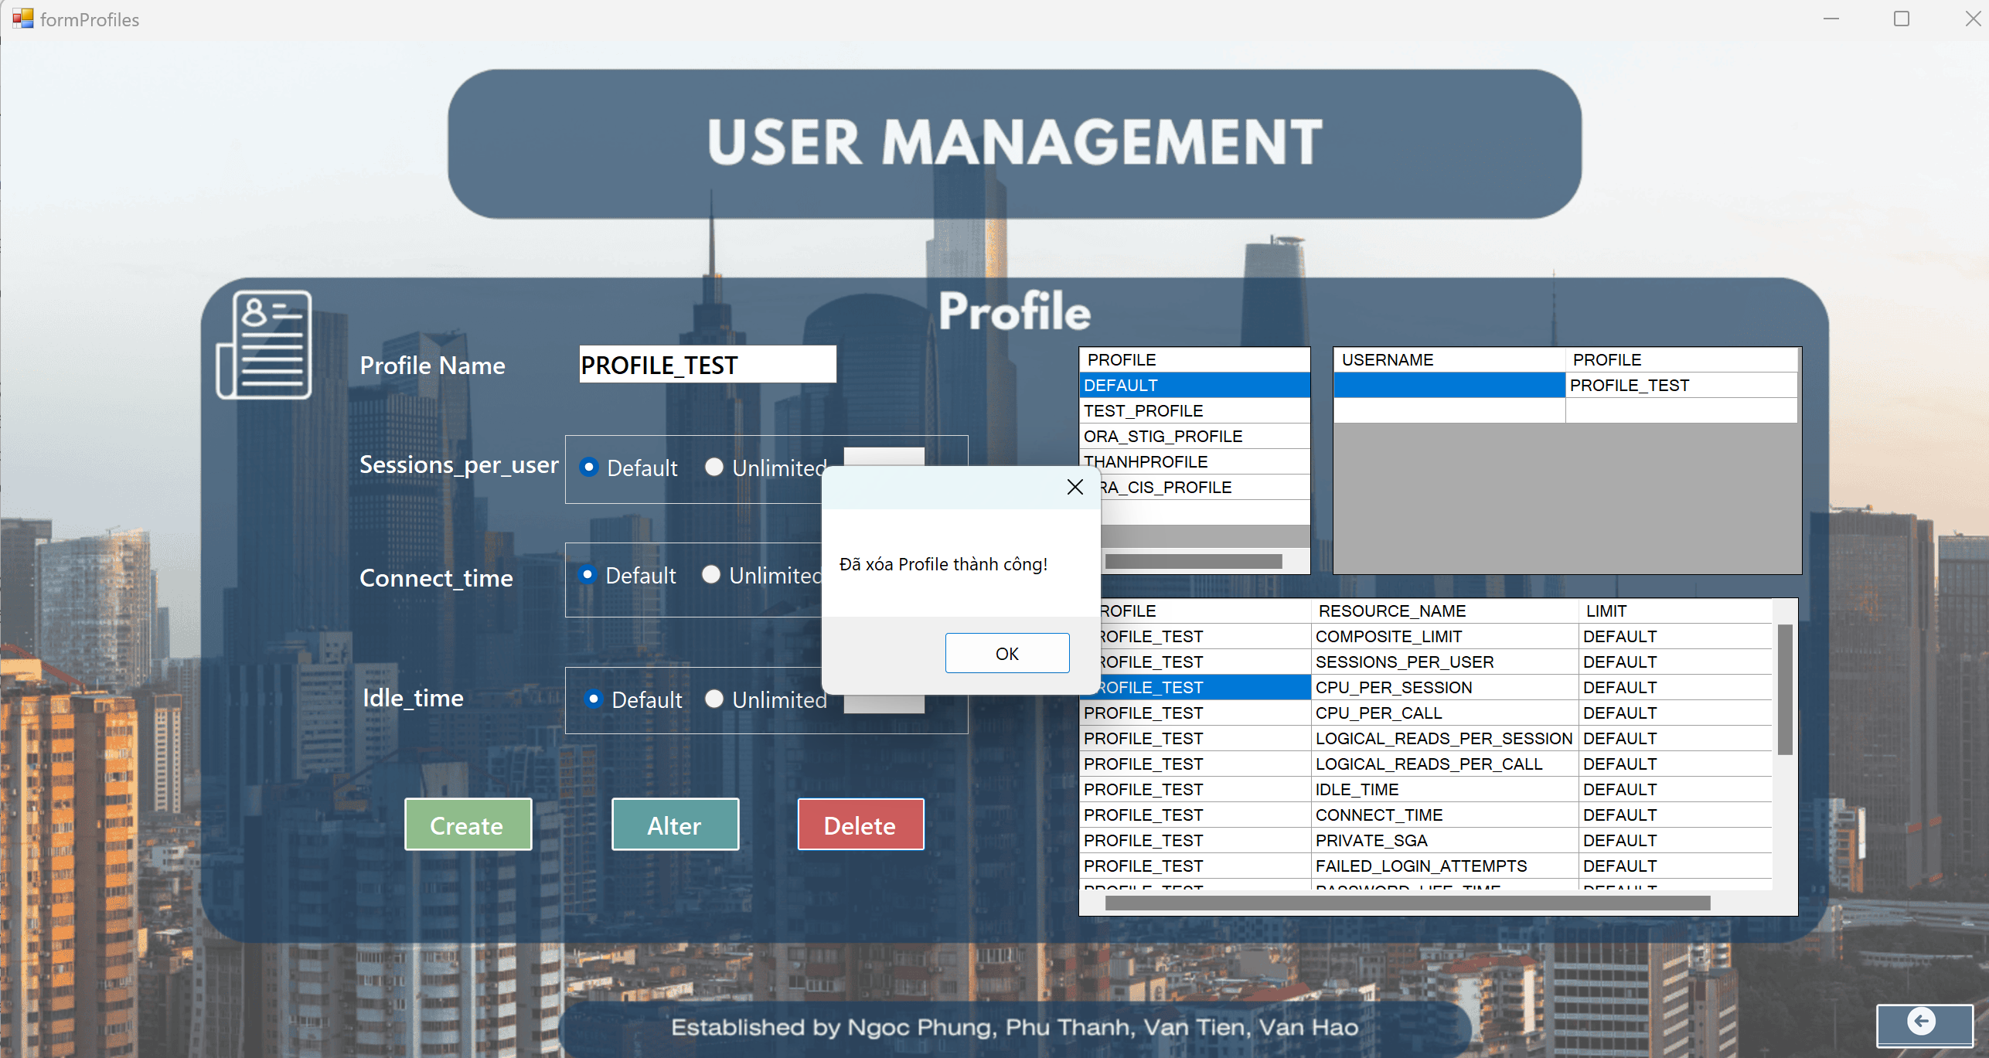

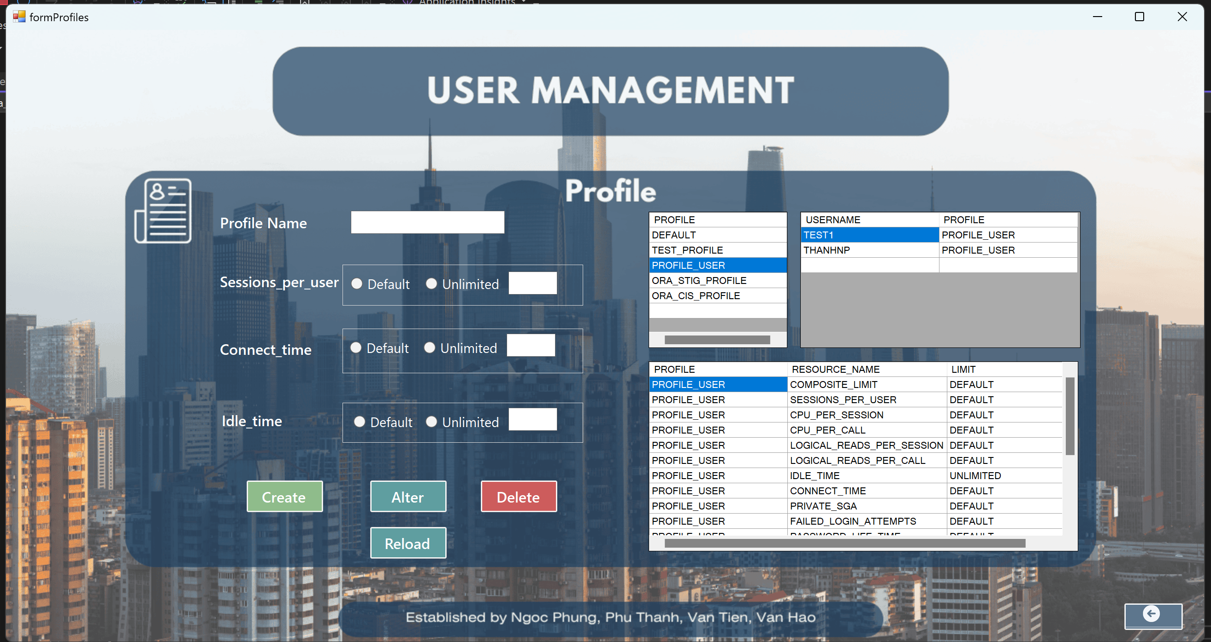

### Đăng nhập vào user ThanhNP

Khi ta đăng nhập vào user Thanh NP thì chỉ xem được Profile của chính mình (Trường hợp đã được cấp quyền)

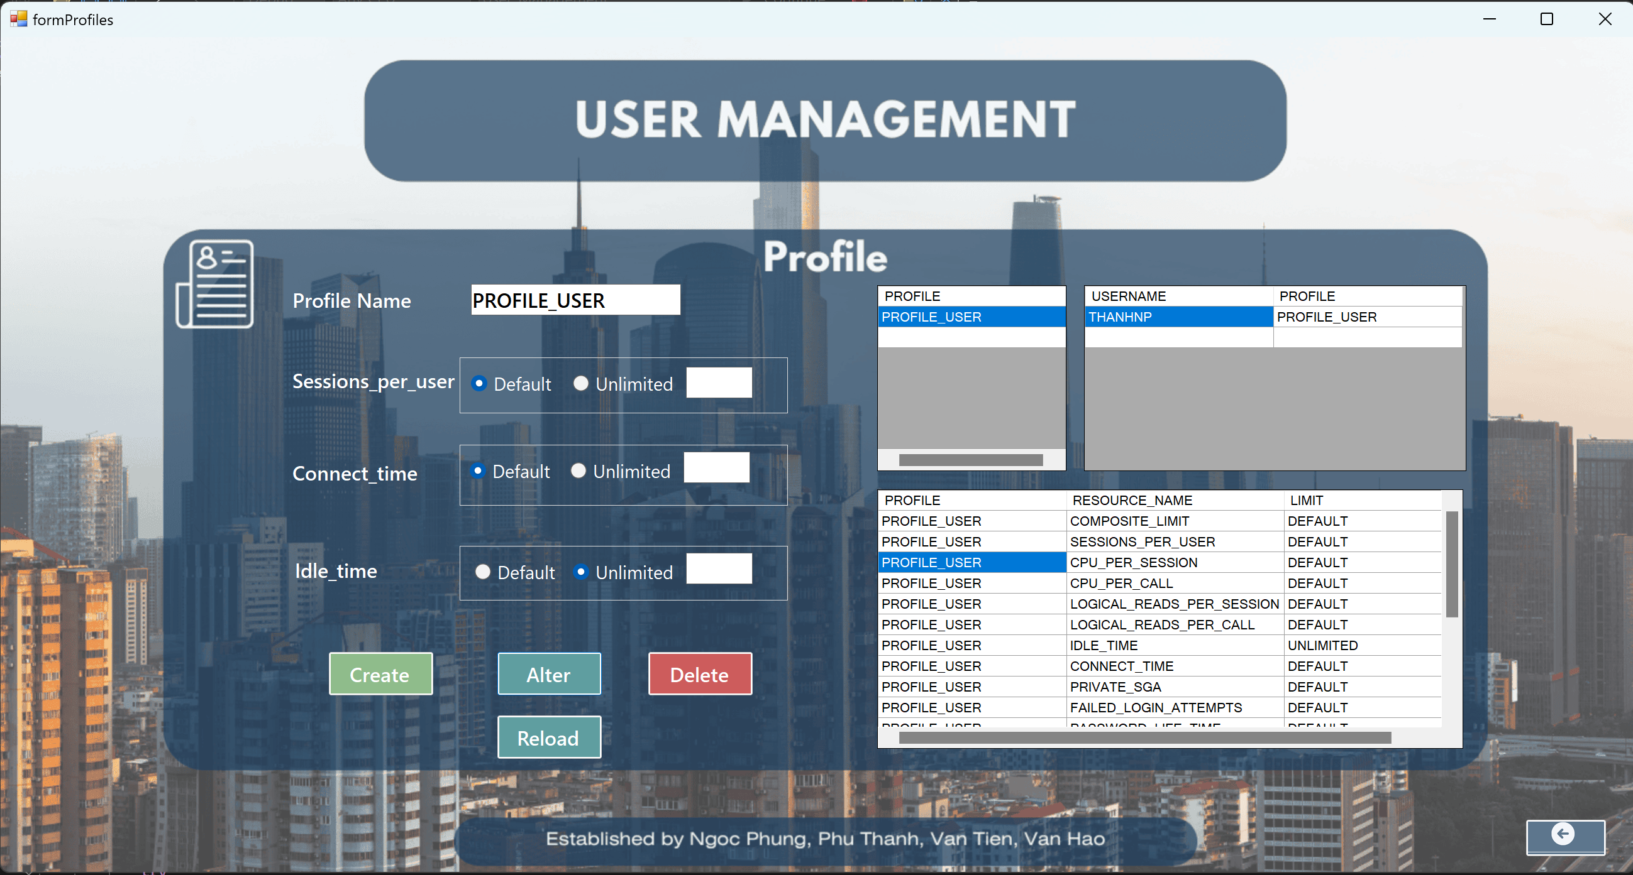

### Quản lý Audit

Khi Admin đăng nhập vào có thể thấy được tất cả các thao tác trên cơ sở dữ liệu do Admin quản lý

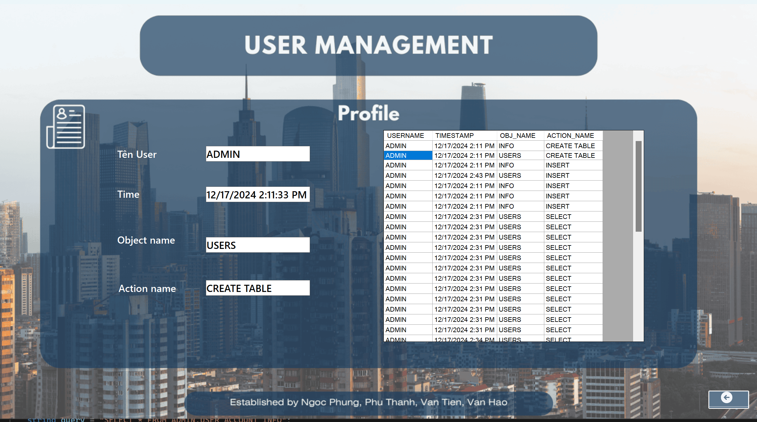

Còn khi User thường đăng nhập vào sẽ không có quyền xem.

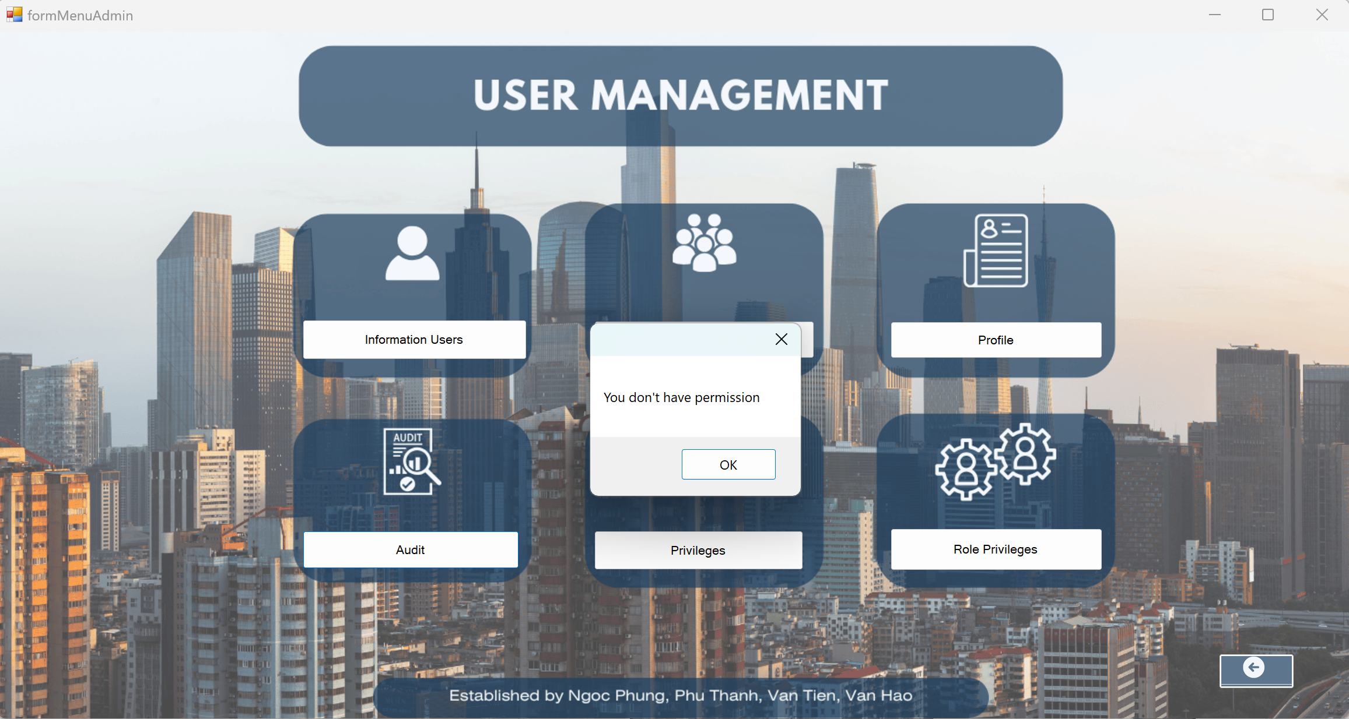

## Quản lý Role và Quyền

### Login

Cho phép người dùng đăng nhập vào hệ thống

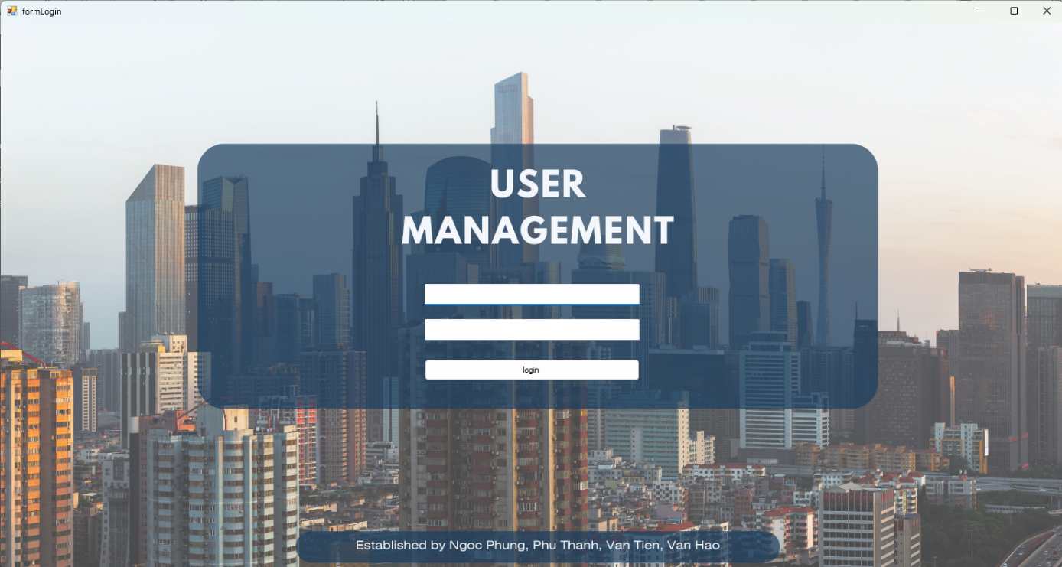

### Menu

Cho phép người dùng chọn 6 lựa chọn

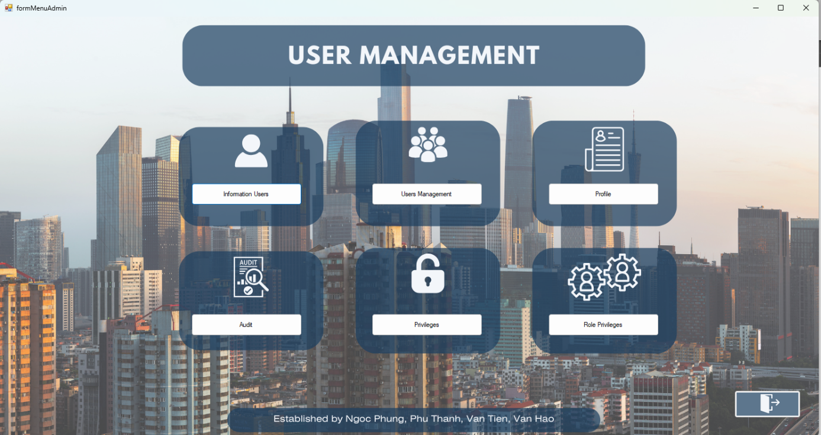

### Bảng Info

Giao điện bảng Info hiện thị tất cả thông tin người dùng

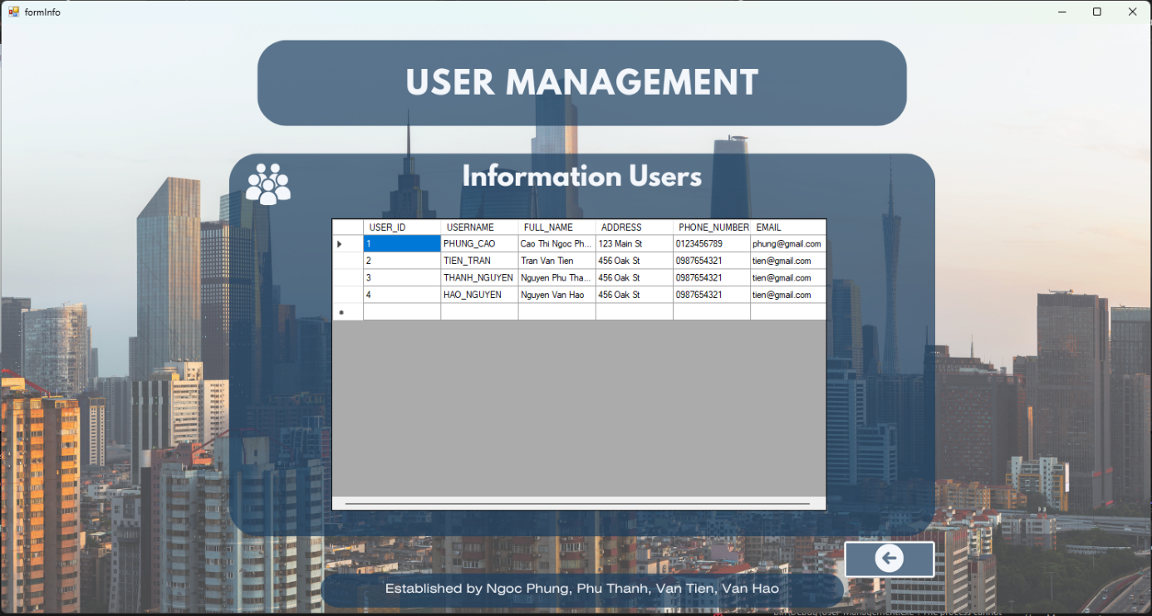

### Role Privileges

Đây là giao diện "Role Privileges" để quản lý quyền và vai trò của người dùng.

Bảng bên trái hiển thị thông tin về các quyền (privileges) của từng vai trò (roles) như tên vai trò, loại quyền và quyền cụ thể, trong khi bảng bên phải quản lý việc gán quyền hoặc vai trò cho người dùng, bao gồm tên người dùng, vai trò được gán, tùy chọn quản trị (YES/NO)

Bên trái giao diện có các nút chức năng như Create, Alter, Drop cho vai trò. Hai nút chức năng còn lại như Grant, và Revoke, cho phép tạo mới, sửa đổi, xóa, cấp hoặc thu hồi quyền và vai trò. Ngoài ra, người dùng có thể nhập thông tin như tên vai trò, mật khẩu, hoặc tên người dùng để thực hiện các thao tác. Giao diện này được thiết kế rõ ràng, hỗ trợ quản lý chi tiết và dễ dàng điều chỉnh quyền hạn trong hệ thống.

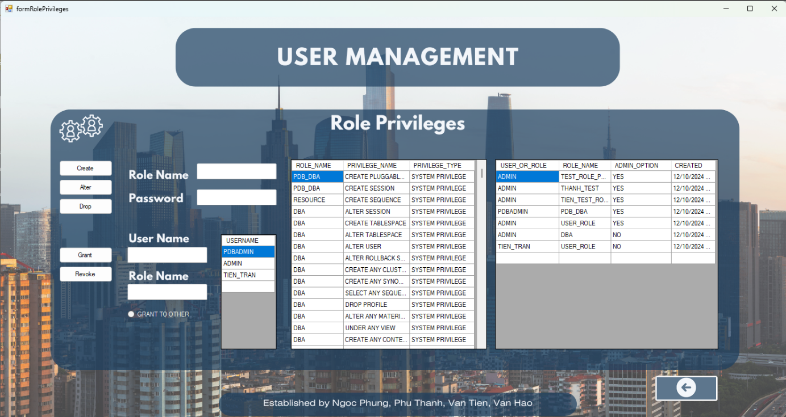

### Privileges

Tập trung vào chức năng quản lý quyền hạn (**Privileges**). Giao diện hiển thị hai bảng chính: bảng trên quản lý các quyền hệ thống (System Privileges) với thông tin như tên người dùng hoặc vai trò, quyền được cấp (ví dụ: CREATE VIEW, CREATE SESSION), tùy chọn quản trị (YES/NO).

Bảng dưới liệt kê các quyền đối tượng (Object Privileges), bao gồm quyền liên quan đến các bảng hoặc cột dữ liệu, tên chủ sở hữu đối tượng, và tùy chọn quản trị. Người dùng có thể chọn vai trò (Role Name) hoặc người dùng (User Name) từ danh sách để quản lý.

Mục Role/User Name cho phép nhập hoặc chọn tên người dùng hoặc vai trò để thao tác. Phần System hiển thị danh sách các quyền hệ thống như CREATE PROFILE, ALTER ANY ROLE, DROP ROLE, v.v., giúp quản trị viên cấp (Grant) hoặc thu hồi (Revoke) quyền cho người dùng hoặc vai trò. Khu vực Object và Column cho phép xác định đối tượng cụ thể (bảng hoặc cột) và các quyền liên quan như Select, Insert, Update, Delete, đồng thời hỗ trợ cấp hoặc thu hồi quyền truy cập chi tiết. Tùy chọn Grant to Other cho phép cấp quyền cho người dùng khác ngoài đối tượng chính. Ngoài ra, chức năng Create Role giúp tạo mới vai trò, hỗ trợ cấp hoặc thu hồi quyền nhanh chóng. Phần này giúp quản trị viên dễ dàng tùy chỉnh, phân quyền và quản lý bảo mật dữ liệu trong hệ thống một cách hiệu quả.

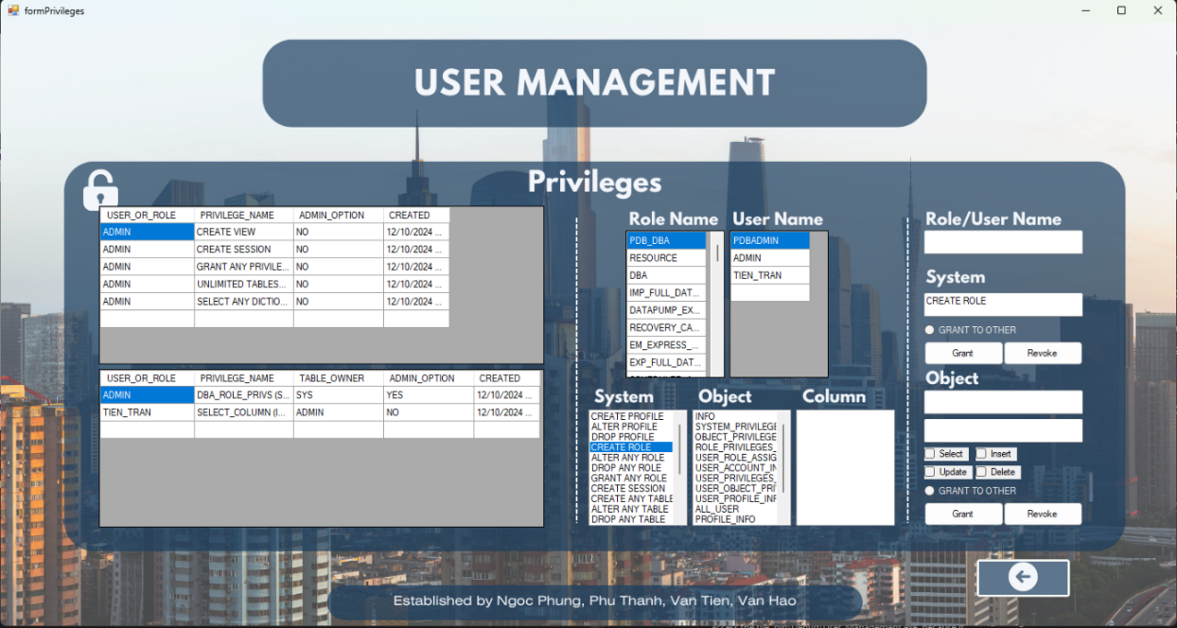

# TÀI LIỆU THAM KHẢO

[1] Oracle Database Security, [Effective Database Security Solutions | Oracle](https://www.oracle.com/security/database-security/)

[2] ChatGPT